

**INSTITUTO SUPERIOR TECNOLÓGICO GUAYAQUIL**

**CARRERA INFORMATICA CON MENCIÓN EN ANALISIS DE SISTEMAS**

**TEMA:**

Implementación de un sistema de alarma con sensores de movimiento, operado mediante aplicativo web móvil, control remoto y panel central; para los laboratorios de informática del Instituto Superior Tecnológico Guayaquil de la Ciudad de Guayaquil.

**AUTORES:**

MARTINEZ ALVARADO JHONNY PATRICIO

JOHNSON RAMIREZ BYRON JONATHAN

**TUTOR:**

Ing. Daniel Ullauri

**GUAYAQUIL -ECUADOR**

**2019**



**INSTITUTO SUPERIOR TECNOLÓGICO GUAYAQUIL**

**CARRERA INFORMATICA CON MENCIÓN EN ANALISIS DE SISTEMAS**

**TEMA:**

Implementación de un sistema de alarma con sensores de movimiento, operado mediante aplicativo web móvil, control remoto y panel central; para los laboratorios de informática del Instituto Superior Tecnológico Guayaquil de la Ciudad de Guayaquil.

**AUTORES:**

MARTINEZ ALVARADO JHONNY PATRICIO

JOHNSON RAMIREZ BYRON JONATHAN

**TUTOR:**

Ing. Daniel Ullauri

**GUAYAQUIL -ECUADOR**

**2019**



**INSTITUTO SUPERIOR TECNOLOGICO GUAYAQUIL, GUAYAS**

**CARRERA INFORMATICA CON MENCIÓN EN ANALISIS DE SISTEMAS**

# DERECHO DE AUTORES

El diseño, construcción e instalaciones desarrolladas, y conclusiones de la presente tesis, son de exclusiva responsabilidad de los autores. JHONNY PATRICIO MARTINEZ ALVARADO Y BYRON JONATHAN JOHNSON RAMIREZ con el tema: Implementación de un sistema de alarma con sensores de movimiento, operado mediante aplicativo web móvil, control remoto y panel central; para los laboratorios de informática del Instituto Superior Tecnológico Guayaquil de la Ciudad de Guayaquil. Perteneciente a la carrera de Informática con Mención en Análisis de Sistemas.

Guayaquil 10 de octubre del 2019

___________________ _____________________

BYRON JOHNSON R. JHONNY MARTINEZ A.

CI: 0705406247 CI: 0950520742

# DEDICATORIA

Dedicamos este trabajo a nuestros padres y familiares quienes han sabido guiarnos y enseñarnos lo correcto. También dedicamos este trabajo a todas aquellas personas que creyeron en nosotros y siempre nos brindaron su apoyo en las buenas y en las malas, va por ellos…

# AGRADECIMIENTO

Agradezco a Dios por haberme dado la oportunidad de concluir con esfuerzo la carrera que he elegido, a mi padre Miguel Ángel que desde el cielo me guía y cuida siempre, a mi madre quien siempre está presente con sus oraciones y consejos en mi vida diaria, a mi hermana Rosita por ser mi mejor amiga de la vida.

A todas aquellas personas que me han apoyado en las buenas y las malas y a todos los que han creído en mí eternamente gracias.

**BYRON JONATHAN JOHNSON R.**

Agradezco a Dios ante todo por darme vida y salud, por estar conmigo en todo momento de mi vida. Al igual que a mis compañeros por estar siempre cuando más los necesitaba motivándome, soportándome con paciencia mis incontables molestias.

A mi familia que en todo momento y en los más difíciles me han estado apoyando y no me han dejado en la soledad, además a todos los docentes que han pasado durante el transcurso del tiempo estudiantil, dejándome sus grandes enseñanzas y consejos como ejemplo de vida, de una u otra manera hacen posible la enseñanza, de ella una juventud pensando en el futuro de nuestra Patria y ser alguien en la vida.

**MARTINEZ ALVARADO JHONNY P.**

# RESUMEN

El presente proyecto brindara solución a la problemática existente actualmente en los laboratorios del Instituto Superior Tecnológico Guayaquil, que presenta falta de seguridad. Expone también el desarrollo e implementación de un sistema de seguridad y confort para todo tipo de establecimiento monitoreado y administrado a través de una aplicación Web, llamadas telefónicas, mensajes SMS o mediante el panel central. Se describe antecedentes de delito contra la propiedad en la ciudad de Guayaquil y se introduce al presente proyecto con su justificación y objetivos. Nuestro sistema de seguridad y confort se lo diseño en base al desarrollo de estudio y antecedentes presentados en base al índice delincuencial que hoy en día asecha a nuestra población y se introduce al presente proyecto con su justificación y objetivo.

Nuestro sistema de seguridad cumple con el objetivo de usar software libre y código abierto para desarrollo del software, lo cual evita costos de la aplicación posteriormente. Los sistemas de alarma son utilizados para anunciar un problema que requiere acción por parte del operador. Este documento describe el concepto “Gestión de Alarma” como parte fundamental en la planificación de la seguridad y su implementación en los sistemas de control de proceso.

# ABSTRACT

This project will provide a solution to the problem currently existing in the laboratories of the Instituto Superior Tecnológico Guayaquil, which presents a lack of security. It also exposes the development and implementation of a security and comfort system for all types of establishment monitored and managed through a Web application, phone calls, SMS messages or through the central panel. It describes a history of a crime against property in the city of Guayaquil and is introduced to this project with its justification and objectives. Our security and comfort system is designed based on the development of study and background presented based on the crime index that today sits our population and introduces itself to the present project with its justification and objective.

Our security system meets the goal of using free and open source software for software development, which avoids application costs later. Alarm systems are used to announce a problem that requires action by the operator. This document describes the concept "Alarm Management" as a fundamental part of security planning and implementation in process control systems.

Tabla de contenido

DERECHO DE AUTORES III

DEDICATORIA IV

AGRADECIMIENTO V

RESUMEN VI

ABSTRACT VII

INTRODUCCIÓN 1

CAPITULO I 3

1.1 Antecedentes 3

1.2 Planteamiento del problema 5

1.2.1 Problema científico 8

1.3 Justificación 8

1.3.1 Objetivos Nacionales de Desarrollo para el Buen Vivir 8

1.3.2 Justificación Metodológica 11

1.3.3 Justificación Práctica 12

1.4 Objetivo General 12

1.5 Objetivos Específicos 12

1.6 Resultados esperados 12

1.7 Delimitación 13

CAPITULO II 14

2.1 Marco Teórico 14

2.1.1 Regulador de voltaje modulo lm2596 22

2.1.2 Descripción general del sistema. 23

2.2 Marco Conceptual 24

2.2.1 Concepto de Sistema de Seguridad. 24

2.2.2 Concepto de Alarma. 24

2.2.3 Concepto de Arduino. 25

2.2.4 Concepto Sensor de Movimiento PIR. 26

2.2.5 Concepto de sistema 26

2.2.6 Concepto de control de seguridad. 26

2.2.7 Concepto Tecnología GSM 27

2.2.8 Concepto de microcontrolador 27

2.2.9 Concepto cliente servidor 28

2.2.10 Concepto de Protoboard 28

CAPITULO III 30

3. Diseño y metodología 30

3.1 Diseño de la Investigación 30

3.2 Tipo de Investigación 30

3.3 Metodología 31

3.4 Técnicas e Instrumentos de Investigación 31

3.5 Población y Muestra 32

3.5.1 Población 32

3.5.2 Muestra 33

3.6 Análisis de los Resultados de los Instrumentos Aplicados 33

3.7 Entrevista. 33

CAPITULO IV 44

4.1 Propuesta 44

4.2 Objetivo General 44

4.3 Objetivos Específicos 44

4.4 Descripción de la Propuesta 44

4.4.1 Materiales del proyecto 45

4.4.1.1 Regulador LM2596 45

4.4.1.2 Módulo GSM SIM800 46

4.4.1.3 Módulos RF 433 Mhz 46

4.4.1.4 Sensor de movimiento inalámbrico 47

4.4.1.5 Protoboard 47

4.4.1.6 Arduino Uno 48

4.5 Estrategias 48

4.6 Cronograma de la Propuesta 49

4.7 análisis: Costo – Beneficio 52

Conclusiones 53

Recomendaciones 54

Bibliografía 55

Apéndice 56

**Índice de tablas**

Tabla 1 Frecuencias de GSM a nivel mundial 27

Tabla 2 Cronograma de actividades 50

Tabla 3 Costos 51

**Índice Figuras**

Figura 1 Sistema de Alarma 3

Figura 2 Medios de alerta 4

Figura 3 Medios de alerta 4

Figura 4 Evolución de los sistemas de alarma 5

Figura 5 Fuente Policía Nacional robo a domicilio 6

Figura 6 Croquis de la Ubicación del Instituto Tecnológico Superior Guayaquil 13

Figura 7 Monitoreo 16

Figura 8 Alarma con medios de aviso limitados 16

Figura 9 Diagrama de bloques 18

Figura 10 Arquitectura GSM 19

Figura 11 Comunicación por radiofrecuencia 20

Figura 12 Arquitectura interna de un microcontrolador 21

Figura 13 Regulador de voltaje modulo 22

Figura 14 Regulador de voltaje modulo Im2596 23

Figura 15 Sistema a implementar 24

Figura 16 Sensor de Movimiento PIR 26

Figura 17 Protoboard 28

Figura 18 Fuente 5V para protoboard MB102 45

Figura 19 Regulador LM2596 45

Figura 20 Módulo GSM SIM800 46

Figura 21 Módulos RF 433 Mhz 46

Figura 22 Sensor de movimiento inalámbrico 47

Figura 23 Protoboard 47

Figura 24 Arduino Uno 48

**Tabla Apéndice**

Anexo 1 1 Programación Arduino 57

Anexo 1 2 Programación Arduino 57

Anexo 1 3 Programación Arduino 58

Anexo 1 4 Programación Arduino 58

Anexo 1 5 Programación Arduino 59

Anexo 1 6 Programación Arduino 59

Anexo 1 7 Programación Arduino 60

Anexo 1 8 Programación Arduino 60

Anexo 1 9 Programación Arduino 61

Anexo 2 1 Sistema de Alarma Arduino 63

Anexo 2 2 Sistema de Alarma Arduino 63

Anexo 2 3 Sistema de Alarma Arduino 63

Anexo 2 4 Sistema de Alarma Arduino 64

Anexo 2 5 Sistema de Alarma Arduino 64

Anexo 3 1 Entrevista 66

Anexo 3 2 Entrevista 66

Anexo 4 1 Investigación en Biblioteca 68

Anexo 4 2 Investigación en Biblioteca 68

Anexo 5 1 Revisión de Tesis 70

Anexo 5 2 Revisión de Tesis 70

Anexo 6 1 Revisión de Prototipo de Alarma Arduino 72

Anexo 7 1 Instalación de Alarmas en laboratorios del ITSG 74

Anexo 7 2 Instalación de Alarmas en laboratorios del ITSG 75

Anexo 7 3 Instalación de Alarmas en laboratorios del ITSG 76

# 

# INTRODUCCIÓN

La tecnología de las comunicaciones está avanzando a pasos agigantados de forma muy rápida, y junto con ella la electrónica que no es más que una plataforma para su desarrollo. Se han inventado cientos de miles de sistemas electrónicos basados en comunicaciones con distintas aplicaciones, pero con un solo objetivo, hacer más fácil las cosas y mejorar la calidad de vida de las personas quienes los usan; desde lámparas que se encienden con solo detectar la presencia de una persona, hasta sistemas que involucran comunicaciones satelitales para ubicación de un objeto o persona en cualquier parte del mundo.

Dentro de este gran preámbulo de grandes y pequeños sistemas, están los de seguridad y de manera específica los sistemas de alarma, que surgieron para resolver la necesidad de alertar y controlar el ingreso de personas no autorizadas en algún lugar determinado, manteniendo la seguridad en casas, comercios, oficinas, industrias, almacenes, áreas de diseño o desarrollo, laboratorios, etcétera.

La instalación de estos sistemas de alarmas contra intrusos ha contribuido a reducir la cantidad de robos y hurtos producidos en los establecimientos en general de todo el mundo, presentando no sólo la ventaja directa de la seguridad que brinda a las personas y sus bienes, sino también permitiendo reducir los montos de la materia prima de los seguros de las empresas, comercios y viviendas.

Pero dentro de estos sistemas, operan cientos de componentes electrónicos, activos y pasivos que hacen que todo el sistema funcione. Entre ellos se encuentran los Microcontroladores, que manejan gran parte del circuito que conforma un sistema de alarma. Estos pequeños dispositivos programables se encuentran en todo lugar, tales como, controles remotos, microondas, equipos de sonidos, celulares, centrales telefónicas, satélites, etc. Sin duda alguna estos dispositivos son y serán de suma importancia para cualquier sistema electrónico; y con mucha razón para el presente proyecto de graduación.

# CAPITULO I

## 1.1 Antecedentes

Actualmente, en Guayaquil, es muy común estar propenso a la delincuencia; hurtos, robos etc. pero de manera especial se está propenso al robo domiciliario. Son incontables las pérdidas de los bienes de las personas y aún más, cuando se trata de objetos de mucho valor, en el Instituto Superior Tecnológico Guayaquil que presta servicio de educación gratuita a la comunidad, los sistemas de seguridad son incompletos, unos que otros se manejan de forma manual, y no posee una suficiente seguridad que permita llevar el control excelente para poder brindar la mejor seguridad de los laboratorios.



Figura 1 Sistema de Alarma

Para resolver este problema, las empresas de seguridad del país ofrecen diversos tipos de sistemas de alarmas de seguridad para domicilios como tenemos (Figura 1) pero no recomiendan el mejor de calidad y sus características, los cuales están compuestos de sensores con diseños distintos, pero con un objetivo, proveer las seguridades necesarias a bienes y áreas dentro de los cuales interactúan. Todos estos sistemas, en su mayoría, permiten alertar a la comunidad o al dueño del domicilio en caso de que la seguridad haya sido violada este se activa.



Figura 2 Medios de alerta



Figura 3 Medios de alerta

Se han contado algunos sistemas de alarmas con diferentes diseños los cuales han ido evolucionando con el objetivo de mejorar la seguridad y la usabilidad. Se los ha diseñado para que trabajen con diferentes dispositivos de alarma tales como, sensores piros eléctricos, detectores de humos, detectores de puertas, sensores de movimientos, etc. Las señales de alerta o de aviso también han cambiado; con anterioridad, cuando se violaba la seguridad de una vivienda, las alertas eran de tipo sonoras y/o de luces, ahora gracias al avance de la tecnología en comunicaciones, otra forma de alertar es a través de un aplicativo web móvil directamente a su dispositivo móvil, o mediante llamadas telefónicas, mensaje SMS, utilizando la red de telefonía fija (Figura 4)

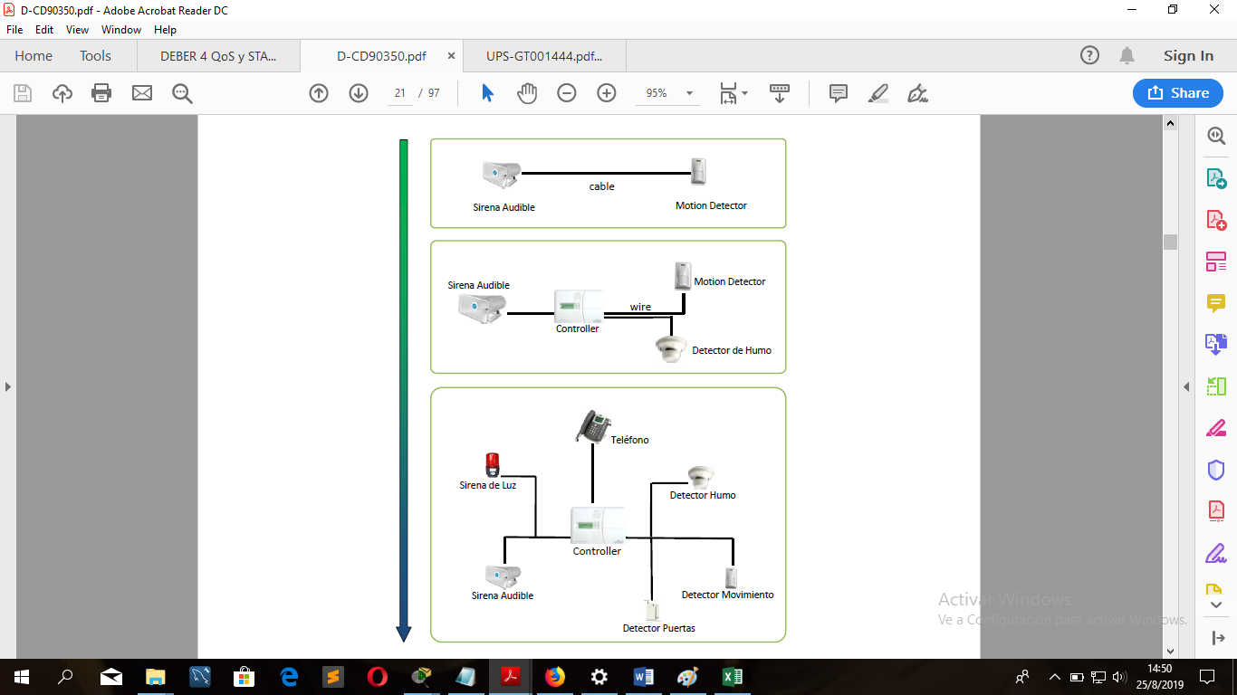

Figura 4 Evolución de los sistemas de alarma

## 1.2 Planteamiento del problema

Con el incremento de la delincuencia en la ciudad de Guayaquil en los últimos años 2017 – 2019 cada día las personas sienten mayor inseguridad en sus domicilios, lugares de trabajo, negocios, empresas etc. Según (Cedatos, 2018)” en una encuesta realizada en el ecuador el 65% de la población ha sido víctima o tiene algún familiar que han sufrido de un hecho delictivo, consecuentemente esto refleja que el 55% de los ecuatorianos no se sientan tan seguro en su entorno y un 36% no sientan nada de seguridad”.

Según (Ministerio, 2018), “unos de los delitos que más se ha logrado controlar es el robo a domicilio. En el año 2018 de enero a julio se registraron 307 sucesos, mientras que en este año se redujo considerablemente, solo 136, un 56% menos que el año anterior”. En Guayaquil según (Universo, 2017), “ocurren en promedio 183 robos a domicilio cada mes, seis diarios, de acuerdo con cifras de la fiscalía General del Estado en su publicación los delitos en el Ecuador , según el diario el Comercio (2019) en el mes de abril existieron casos de denuncias que derivaban al 52.46% en robos dentro de casa urbanizaciones, empresas y trabajo que correspondían a delitos contra personas dentro y fuera de sus domicilios ya que no podían contar con sistemas de alarma por existir la idea de por medio que estos equipos son muy costosos o difíciles de emplear e instalar.

De igual forma el delito de robo de vehículos presento 316 sucesos en los 7 primeros meses del año 2018, mientras que en el año en curso se observó hasta lo que va del año un total de 209 eventos, en este ítem se registra una reducción del 34% Según datos de la policía Judicial, en lo que va del 2019 de han desarticulado 3 bandas por robar en domicilio, dejando un total de 38 personas detenidas”.

De acuerdo con (Cedatos, 2018), “el robo adentro de los domicilios son los principales delitos que se ve a diario y las personas manda numerosas denuncias, durante el año 2017 se ha reportado más de 874 robos, entre otros delitos hay personas que de su casa gente no autorizada logran entrar y lograr el gran delito de secuestro exprés llegando así a violaciones dentro de los domicilios por falta de seguridad de este”.

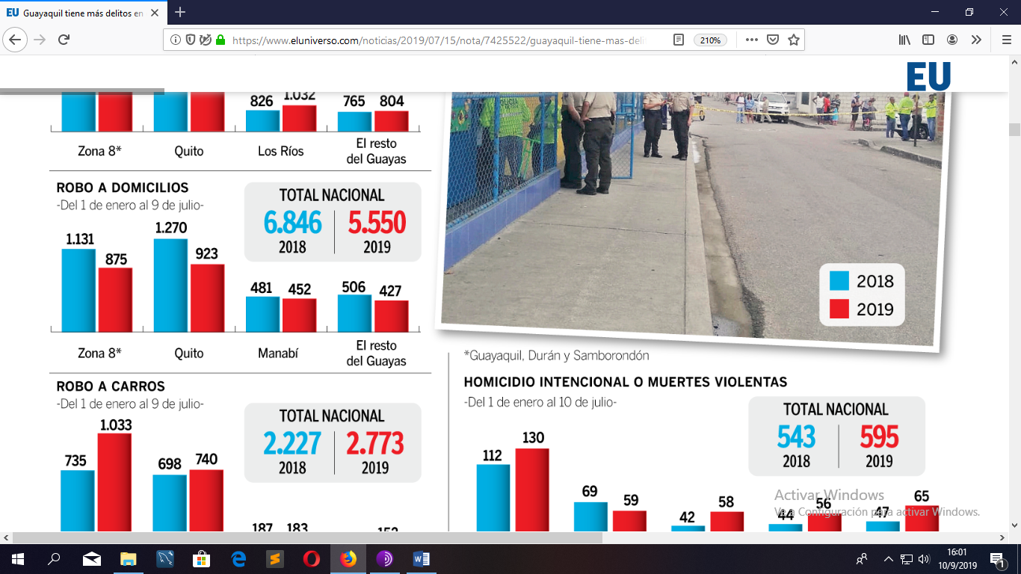

Figura 5 Fuente Policía Nacional robo a domicilio

Según (Telegrafo, 2017)” mientras que ahora el registro llego a unas cifras bajas con una reducción de 30%, lo cual se estima que se debe a la acción sobresaliente de los propietarios que de manera proactiva toman cautela. Para reducir los delitos, la Policía ofrece servicio de encargo de domicilio e instalación de botón de seguridad en teléfonos celulares, así mismo recomienda colocar en casa dispositivos de seguridad, usar candados y rejas, no abrir paquetes de dudosa procedencia que hayan llegado a su vivienda y estar atento con personas desconocidas que merodean”.

En la actualidad El Instituto Superior Tecnológico Guayaquil dedicada a la formación de estudiantes a tecnológicos en las diferentes carreras que este ofrece ha sufrido robos en su localidad, específicamente en su parte más costosa como lo son los laboratorios de informática, siendo víctimas por la noche de personas no autorizadas que escalan paredes de dicho local con el propósito de llevarse objetos de valor.

Las autoridades del plantel a pesar de haber tomado medidas preventivas, en la implementación de guardias de seguridad e instalación de cámaras de seguridad, aún no cuenta con la garantía total para evitar ser víctima nuevamente de la delincuencia. Al momento la institución con cuneta con un sistema de alarma con sensores de movimiento mediante aplicativo web móvil, llamadas telefónicas y mensajes SMS, puesto que la institución no cuenta con los recursos necesarios para la adquisición de estos equipos los cuales los considera costosos. Ante esta situación expuesta se plantea un sistema de seguridad basado en domótica para minimizar los riesgos a los que está expuesto el instituto.

La importancia del sistema de seguridad vía dispositivo móviles es que si detecta un tipo de persona no autorizada automáticamente recibirá una notificación mediante el aplicativo web móvil indicándole la novedad existente, o a su vez también recibirá una llamada telefónica o mensaje SMS anticipándole en tiempo real cualquier tipo de suceso y poder tomar las medidas necesarias del caso.

### 1.2.1 Problema científico

¿Cuáles son sus causas y consecuencias de la inseguridad de los laboratorios del instituto Superior Tecnológico Guayaquil de la ciudad de Guayaquil?

## 1.3 Justificación

### 1.3.1 Objetivos Nacionales de Desarrollo para el Buen Vivir

**Eje 1: Derechos para Todos Durante Toda la Vida**

“Este eje posiciona al ser humano como sujeto de derechos, a lo largo de todo el ciclo de vida, y promueve la implementación del Régimen del Buen Vivir establecido en la Constitución de Montecristi. Esto conlleva el reconocimiento de la condición inalterable de cada persona como titular de derechos; no cabe discriminación alguna que los menoscabe. Además, las personas son valoradas en sus condiciones propias, celebrando la diversidad. Así, nos guiamos por el imperativo de eliminar el machismo, el racismo, la xenofobia y toda forma de discriminación y violencia, para lo cual se necesita de políticas públicas y servicios que aseguren disponibilidad, accesibilidad, calidad y adaptabilidad. Los problemas de desarrollo son vistos como derechos insatisfechos y el Estado debe estar en condiciones de asumir las tres obligaciones básicas que tiene: respetar, proteger y realiza” (Cedatos, 2018)r.

“Respetar significa que el mismo Estado no vulnera derechos. Proteger significa que el Estado vela para que ningún tercero vulnere derechos y en caso de hacerlo, obligar a las reparaciones correspondientes. Realizar significa que el Estado debe actuar proactivamente para garantizar plenamente los derechos, especialmente para aquellas personas que tienen impedimentos para hacerlo

**Eje 3: Más sociedad, mejor estado**

**Objetivo 9:** Garantizar la soberanía y la paz, y posicionar estratégicamente al país en la región y el mundo.

La inserción estratégica internacional es la forma cómo nos relacionamos con el mundo. Es el espacio de posibilidades para la necesaria reivindicación de un nuevo sentido y enfoque de desarrollo, basado en la superación de relaciones internacionales asimétricas y en la consolidación de un entorno internacional favorable para la defensa y protección de los derechos humanos y de la naturaleza, a través del relacionamiento soberano, estratégico, solidario y complementario que fortalezca las capacidades y potencialidades nacionales” (Cedatos, 2018).

“En todas las instancias y procesos de integración, el Estado ecuatoriano se comprometerá a:

1. Impulsar la integración económica, equitativa, solidaria y complementaria; la unidad productiva, financiera y monetaria; la adopción de una política económica internacional común; el fomento de políticas de compensación para superar las asimetrías regionales; y el comercio regional, con énfasis en bienes de alto valor agregado.

2. Promover estrategias conjuntas de manejo sustentable del patrimonio natural, en especial la regulación de la actividad extractiva; la cooperación y complementación energética sustentable; la conservación de la biodiversidad, los ecosistemas y el agua; la investigación, el desarrollo científico y el intercambio de conocimiento y tecnología; y la implementación de estrategias coordinadas de soberanía alimentaria.

3. Fortalecer la armonización de las legislaciones nacionales con énfasis en los derechos y regímenes laboral, migratorio, fronterizo, ambiental, social, educativo, cultural y de salud pública, de acuerdo con los principios de progresividad y de no regresividad.

4. Proteger y promover la diversidad cultural, el ejercicio de la interculturalidad, la conservación del patrimonio cultural y la memoria común de América Latina y del Caribe, así como la creación de redes de comunicación y de un mercado común para las industrias culturales.

5. Propiciar la creación de la ciudadanía latinoamericana y caribeña; la libre circulación de las personas en la región; la implementación de políticas que garanticen los derechos humanos de las poblaciones de frontera y de los refugiados; y la protección común de los latinoamericanos y caribeños en los países de tránsito y destino migratorio.

6. Impulsar una política común de defensa que consolide una alianza estratégica para fortalecer la soberanía de los países y de la región.

7. Favorecer la consolidación de organizaciones de carácter supranacional conformadas por Estados de América Latina y del Caribe, así como la suscripción de tratados y otros instrumentos internacionales de integración regional." Esta visión de integración es necesaria para el mantenimiento y construcción de relaciones de paz y solidaridad en la región. Uno de los fines del Estado ecuatoriano es garantizar a sus habitantes el derecho a una cultura de paz y seguridad integral, cuyo enfoque abarca simultáneamente todos los ámbitos y las relaciones del ser humano y del Estado, de manera multidimensional y multicausal. Este enfoque favorece la cooperación, la complementariedad y la corresponsabilidad de la sociedad y de su Estado, en todas las instancias y niveles.

La cultura de paz proyecta al ámbito internacional las políticas públicas en favor de la garantía plena de derechos al interior del país. Se guarda siempre coherencia en este sentido, promoviendo marcos institucionales y normativos a nivel internacional que procuren salvaguardar la soberanía y la paz, la gobernabilidad y la democracia, sujeto tocio lo anterior y en todos los casos, a las particularidades que la libre determinación de cada uno de los pueblos demanda en el marco de la garantía universal de los derechos humanos. En consecuencia, la justicia, en su sentido más amplio, trasciende el ámbito nacional ante problemáticas que, de manera creciente, son transnacionales o supranacionales. lo que llama a mecanismos conjuntos y articulados, por ejemplo, en ámbitos que incluyen la lucha contra la impunidad, la evasión fiscal y fuga de capitales, la violación de derechos humanos por transnacionales, la eliminación de toda forma de violencia y la prevención, protección, respuesta y remediación ante fenómenos adversos de origen natural o antrópico. Se reconoce, entonces, la importancia de activar una amplia red de relaciones estratégicas y solidarias en el plano multilateral y bilateral que garanticen sus propósitos.

En materia de derechos humanos, el Ecuador se erige como un Estado constitucional de derechos y justicia, cuyo deber principal se basa en garantizar y respetar los derechos humanos, sin discriminación alguna. Así, la Constitución estipula el reconocimiento más favorable de derechos y su aplicación sobre cualquier norma jurídica o acto del poder público” (Cedatos, 2018).

### 1.3.2 Justificación Metodológica

En la parte metodológica se recorre el método deductivo, analítico, sistemático, y método empírico con la observación. El trabajo presenta un enfoque de investigación cuantitativo para poder identificar cual es la condición acerca de la seguridad que posee la institución.

### 1.3.3 Justificación Práctica

La presente investigación servirá como ayuda a fuente de consulta bibliográfica para otros proyectos que plantean soluciones de seguridad para negocio que atraviesan por situaciones similares de robos o atracos domiciliarios.

## 1.4 Objetivo General

Implementar un sistema de alarma con sensores de movimiento a los laboratorios del Instituto Superior Tecnológico Guayaquil diseñado con una placa base de Arduino y su codificación, mediante el análisis a la problemática existente que conlleva a la falta de seguridad, evitando la gran inseguridad del Instituto Superior Tecnológico Guayaquil.

## 1.5 Objetivos Específicos

1.- Análisis visual en las instalaciones del Instituto Superior Tecnológico Guayaquil y determinación de la problemática principal entorno a los laboratorios de informática.

2.- Presentación de la propuesta implementación de un sistema de alarma con sensores de movimientos en los laboratorios del Instituto Superior Tecnológico Guayaquil.

3.- implementación del sistema de alarma con panel central, aplicativo web móvil y sensores de movimiento en cada una de las puertas del laboratorio de computación del Instituto Superior Tecnológico Guayaquil.

## 1.6 **Resultados esperados**

Brindar mayor seguridad a la institución educativa, personal de docente como alumnado garantizando el derecho al aprendizaje y educación de una mejor manera práctica y metódica dentro de los laboratorios.

## 1.7 Delimitación

**Campo de acción: Optimización de Seguridad**

**Área:** Desarrollo de software y seguridad

**Aspecto:** Mejorar la seguridad a través de un sistema de alarma con sensores de movimientos y aplicativo web móvil.

**Lugar:** Laboratorios de computación del Instituto Superior Tecnológico Guayaquil

**Ubicación:**

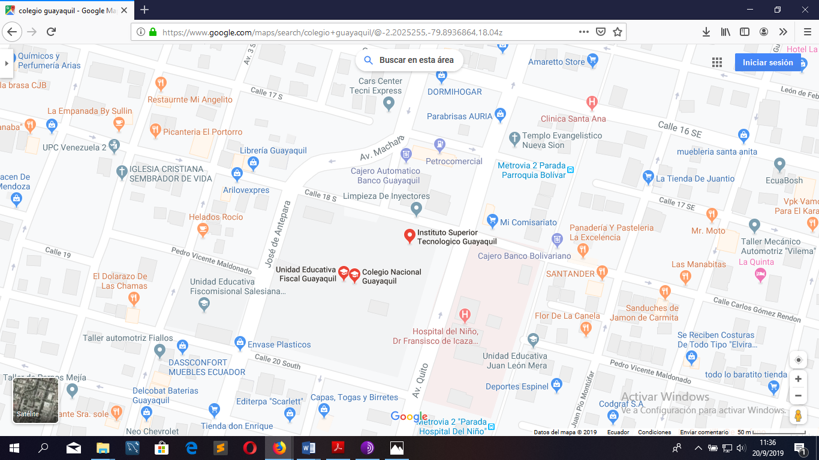

Figura 6 Croquis de la Ubicación del Instituto Tecnológico Superior Guayaquil

# CAPITULO II

## 2.1 Marco Teórico

Según “Ricardo Alfredo Cajo Diaz y Jorge Luis Galarza Rosas en el año 2010 su tema de tesis “Diseño e implementación de un sistema inalámbrico de alarma domiciliaria con alerta vía celular” constata la eficacia del sistema de seguridad puesto en marcha en un domicilio, brindando este un esquema mejorado de seguridad pudiendo monitorear el sitio aun cuando el usuario no se encuentra en el hogar, por tal razón ellos recomiendan con la evidencia de buenos resultados la instalación de dichos dispositivos”. (Cajo & Galarza, 2010)

Según “German Lenin Cuzco Carrión y William Antonio Layana Vallejo, en el 2012 en su tema de tesis “Sistema de alarma automatización y control de equipos a distancia a través de línea telefónica y pagina web” en donde se pone en práctica la tecnología de monitoreo y seguridad basado netamente en los equipos que se emplearan en cualquier tipo de lugar ya sea en hogar, negocio u oficinas. Poniendo en marcha el sistema se pudo constatar que el monitoreo vía celular o mediante un aplicativo web resulto mucho más eficaz en cuanto a resultado de seguridad nos concierne, puesto que en este aplicativo nos permite monitoria en tiempo real mediante una carta IP, y mediante mensajes de alerta cualquier tipo de eventualidad en el lugar de la instalación de los equipos”. (Cuzco & Layana, 2012)

En el 2015 los señores “Augusto Daniel Avilés Salazar y Karen Lizbeth Cobeña Mite en su tesis “Diseño e implementación de un sistema de seguridad a través de cámaras, sensores y alarmas, monitorizado y controlado telemétricamente para el centro de acogida “Patio mi pana” Perteneciente a la fundación Proyecto salesiano” Constato que le eficacia de este sistema brinda la confianza suficiente para mantener en buen resguardo los bienes y enseres que se encuentres en el hogar negocio u cualquier tipo de establecimiento, mediante este dispositivo se podrá monitorear en tiempo real cualquier eventualidad permitiéndole al usuario tomar las medidas necesarias en tiempo real como llamar a la policía, y denunciar cualquier irregularidad.

“La inseguridad que hay en la ciudad nos empuja a cada vez buscar nuevas formas de estar protegidos, pero el alto coste de los materiales como también la configuración no permiten poder tener un sistema acorde a la necesidad que hay. Por eso se buscan nuevas maneras de poder conseguirlos a precios más accesibles para lograr el cometido. Es por esto que se investigó como hacerlo con plataformas libres y al control de los desarrolladores, escogiendo así Arduino junto con sus módulos para hacer una alarma inalámbrica que alerta por red celular a las personas asignadas.

Este sistema consta de dos sensores de movimiento comunicados a través de tecnología RF a través de 433Mhz, un módulo de comunicación GSM que nos permite enviar mensajes SMS y hacer llamadas, como también la tarjeta controladora con su pequeño buzzer que hace una alerta sonora” (Rites & Eslao, 2018).

“Falta de integralidad sensores pir. **-** No es posible agregar algún otro tipo de sensor de alarma a parte de los que ya vienen incluido en el sistema. Exceso de cables. **-** El exceso de cables hacen que la instalación de estos sistemas sea muy laboriosa. Costos. -Algunas empresas de seguridad ofrecen el servicio de monitoreo del domicilio. En caso de que la seguridad haya sido violada, inmediatamente se envía una señal de alerta al mando de control ubicado en la empresa consecuentemente la empresa llama al dueño del domicilio informándole lo ocurrido. Muchas de las personas no deciden acceder a este servicio debido a que no lo ven tan necesario además de que su costo es elevado”. (Aviles & Cobeña , 2015)

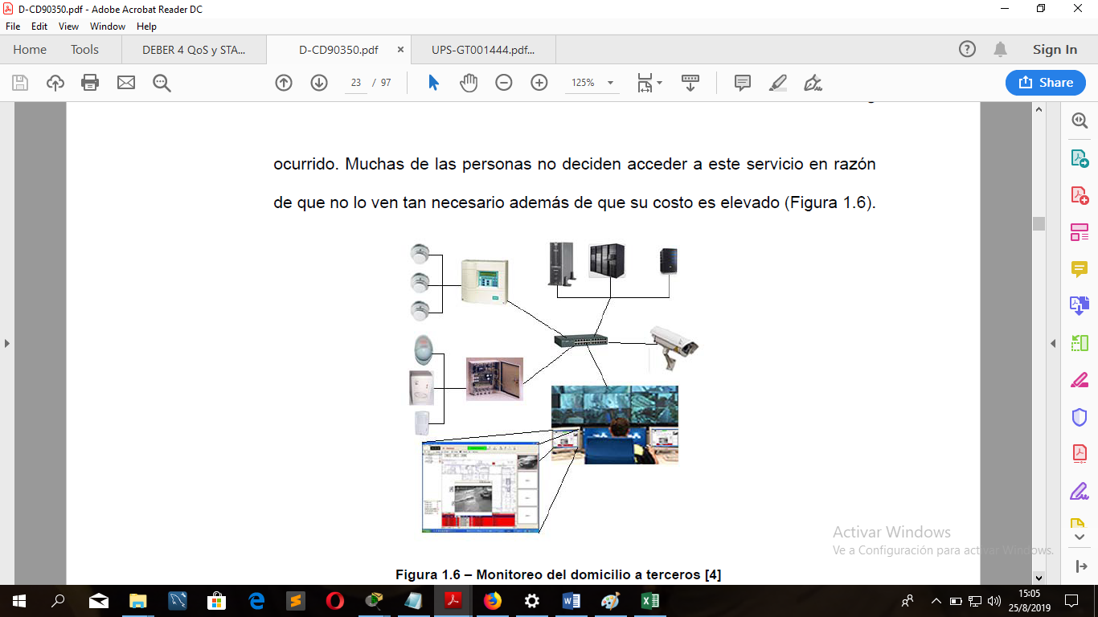

Figura 7 Monitoreo

Medios de aviso limitado. - Muchos sistemas de alarma tienen como medio de alerta a distintos dispositivos, tales como: sirena audible, silenciosa, de luces y otros como la red de telefonía fija. (Byron Jonathan Johnson Ramirez, Tesis, 2019)

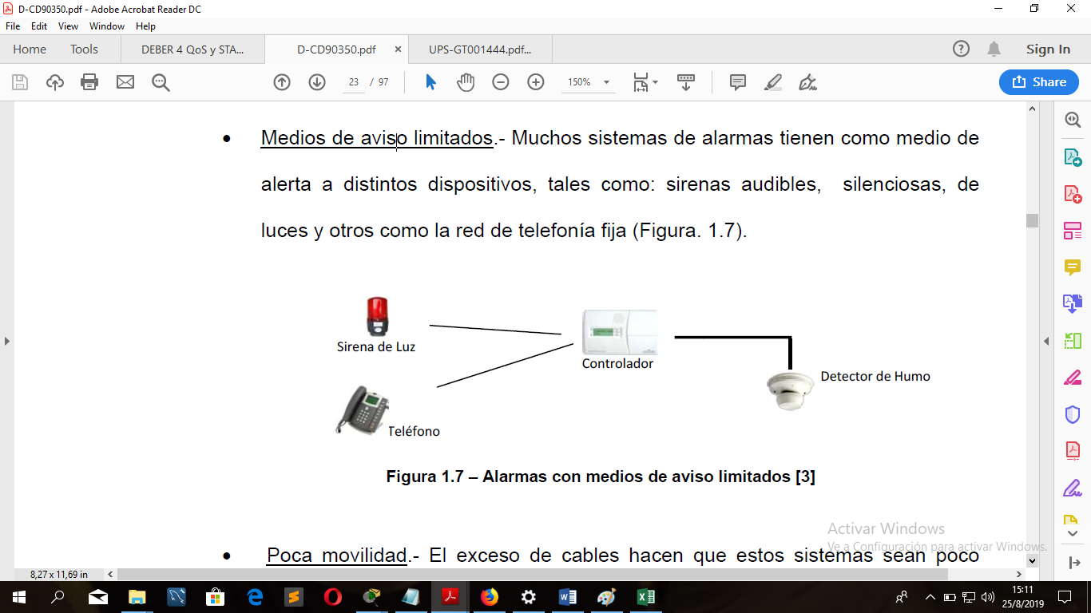

Figura 8 Alarma con medios de aviso limitados

Poca movilidad.-El exceso de cables hacen que estos sistemas sean poco movibles. Por ejemplo, si el dueño decide cambiarse de casa, tendrá problemas al desinstalar el sistema y trasladarlo a otro lugar.

“Ante estos inconvenientes se pretende entonces fomentar la utilización de las nuevas tecnologías electrónicas y de comunicaciones, como son los Microcontroladores, la telefonía móvil y las señales de radiofrecuencia, que permitan hacer que un sistema de alarma sea autónomo, totalmente inalámbrico, de fácil transportación y con una interfaz amigable y usable que permita el incremento de nuevos sensores en el caso de que la institución se incremente o el caso lo amerite. Con la realización de esta solución, se aspira que dicho sistema resuelva los problemas especificados anteriormente, satisfaciendo todas las expectativas de las personas quienes lo usen”. (Aviles & Cobeña , 2015, pág. 14)

Una de las principales preocupaciones de los propietarios de una vivienda, local o negocio es la seguridad y la protección tanto del inmueble como de los objetos de valor que se guardan en los mismos. “Por eso, un sistema de seguridad es la mejor herramienta para estar tranquilo ante la amenaza de robos, hurtos y desfalcos, hechos latentes a lo largo y ancho de todas las ciudades de un país que aún lucha por superar problemas de orden público por sus altos índices de inseguridad. La Gestión de alarmas ha tomado un rol importante en la planificación de la seguridad en industrias de proceso como un mecanismo de gestión utilizado para asegurar que las alarmas son correctamente diseñadas e implementadas.

Previo a un análisis de la problemática que existe por la inseguridad de los laboratorios de informática del Instituto Superior Tecnológico Guayaquil, a pesar de que el problema resulta notorio desde hace algún tiempo atrás, no se ha puesto el suficiente interés en realizar un estudio oportuno para brindar soluciones más rápidas y eficientes para efectuar un excelente control de seguridad y optimización de recursos administrativo, actualmente que cuentan solo con un sistema de cámara de seguridad, considerando, aunque este servicio evidencia cualquier tipo de anomalía no es suficiente para mantener la seguridad de cualquier robo o pérdida de algún equipo, en caso de no tener el personal idóneo, vigilando las cámaras las 24 horas del día, o cualquier problema de esta índole”. (Aviles & Cobeña , 2015, pág. 16)

El impacto económico que presenta la Institución no es suficiente para implementar varios sistemas de seguridad, para esto se implementara el sistema de alarma con sensores, panel central de control y un aplicativo web, beneficiando no solo al Instituto Superior Tecnológico Guayaquil, sino también al Colegio Nacional Guayaquil. Parte de los beneficios que se obtendrá; una pronta atención a las alarmas de alta prioridad, optimizara tiempo y recursos en falsas alarmas u otras que no sean de un grado alto de calidad, notificación en tiempo real de cualquier evento fuera de lo común directamente al teléfono celular del administrador o personal a cargo, además de otro beneficio es mitigar la cantidad excesiva de guardias de seguridad, se podría reducir personal o presentar seguridad en otras áreas de la institución, el proyecto es muy importante y resultara un éxito, puede ser trasladado en otras instituciones para su implementación optimizando tiempo y recursos.

El bloque MÓDULO GSMes el encargado de enviar los mensajes de textos a los diferentes números de celular. Dichos números son guardados en el bloque PIC18. (Aviles & Cobeña , 2015, pág. 18)

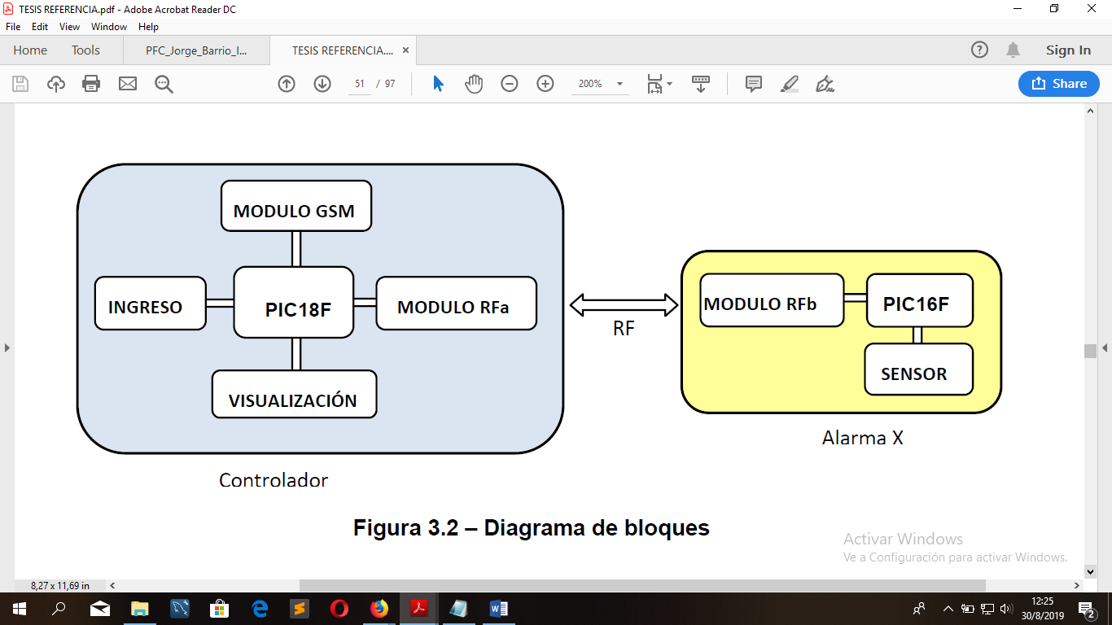

Figura 9 Diagrama de bloques

El bloque INGRESO **“**tiene como función la manipulación de datos que el usuario desea realizar al sistema, tales como ingreso de números de celular, eliminación de estos, ingreso o eliminación de alarmas, cambio de contraseñas, etc.

VISUALIZACION, es el bloque que permitirá al usuario, observar una interfaz gráfica amigable y fácil de manejar. El bloque PIC18es la parte principal del bloque controlador y por ende del sistema, es el que administra los números de celular, el que recibe los datos del bloque de ingreso, también es el que permite procesar la información y mostrarla en el bloque de visualización; también es el que interactúa con el bloque módulo RFa para el envío y recepción de datos desde o hacia el bloque alarma y también es el que da los comandos al modem GSM para el envío de mensajes de texto.

Los bloques MÓDULO RFa y MÓDULO RFbtienen como objetivo transmitir/recibir la información de manera inalámbrica. Cumplen una función muy importante para la comunicación entre bloque Alarma y bloque Controlador.

El bloque PIC16es aquel que estará en comunicación con el módulo RFa y el sensor. Este último enviará una señal al PIC16 indicando el censado de algún evento ocurrido”. (Blemings, 2009)

Arquitectura de Red GSM. - La comunicación se origina desde el usuario final o Terminal Móvil, que mantiene una sincronización de señales de control con la estación base más cercana y ésta tiene el Módulo de Identificación de Abonados (MIA), que se conecta vía microonda con la Central de Conmutación de Servicios Móviles tal como se muestra.

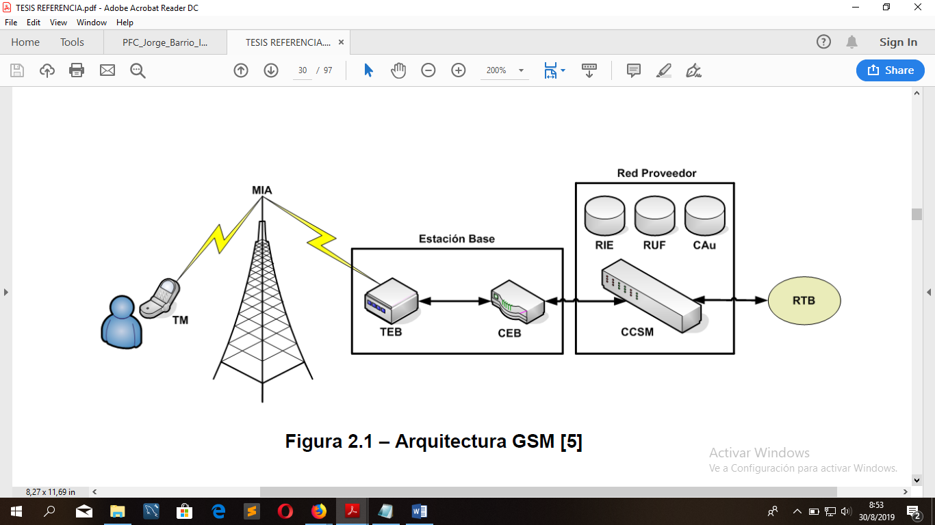

Figura 10 Arquitectura GSM

SMS. - Short Message Service es un “protocolo de comunicación que permite el intercambio de mensajes de textos entre teléfonos móviles. Es el servicio móvil más usado con 2.4 billones de usuarios activos los cuales envían y reciben mensajes de texto. SMS fue diseñado originalmente como un servicio de GSM, pero en la actualidad se encuentra disponible en otras redes móviles incluyendo redes 3G. El tamaño máximo de un mensaje de texto en SMS es de 160 caracteres de 7 bits, 140 caracteres de 8 bits o de 70 caracteres de 16 bits, este último en idiomas como el chino, coreano, japonés, ruso y arábico”. (Aviles & Cobeña , 2015)

Comunicación por radio frecuencia**. -** Una comunicación por “radiofrecuencia hace referencia al envío y recepción de datos entre sistemas cuyo medio de comunicación es el espectro radioeléctrico. Una de sus principales ventajas es que permiten una facilidad de emplazamiento y reubicación, evitando la necesidad de establecer un cableado; además de su facilidad y rapidez en la instalación”. (Kim, 2018)

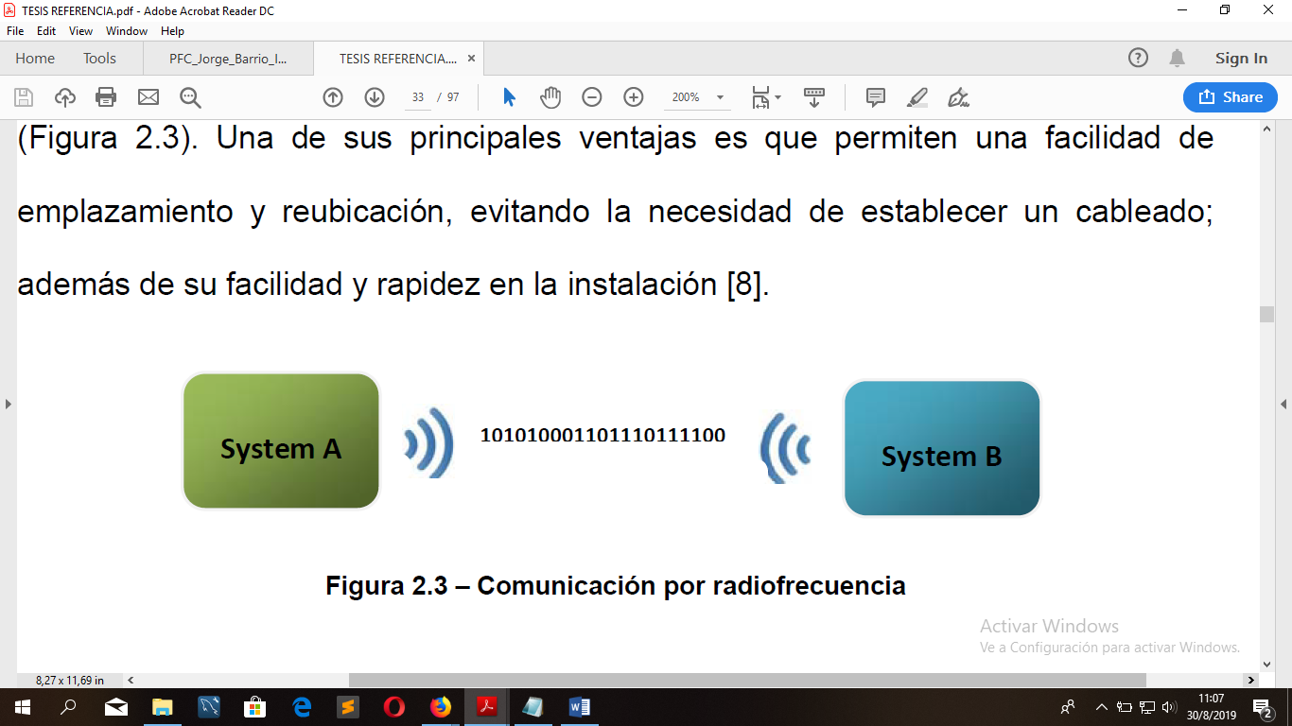

Figura 11 Comunicación por radiofrecuencia

Arquitectura interna microcontrolador. - Un microcontrolador posee todos los componentes de un computador, pero con unas características fijas que no pueden alterarse. Las partes principales de un microcontrolador son:

Procesador. - **“**Con una arquitectura Harvard, consiguiendo mayor rendimiento en el procesamiento de instrucciones, esta arquitectura a diferencia a la de von Neuman, utiliza dos bloques de memoria independiente, una contiene instrucciones y la otra, datos, cada una con sus respectivos buses de acceso.El CPU del microcontrolador posee una avanzada arquitectura con un set de 35 instrucciones pertenecientes a la gama media de la familia de microcontroladores PIC, la mayoría de las instrucciones se ejecutan en un ciclo de instrucción a excepción de los saltos que requieren dos ciclos” (Kim, 2018).

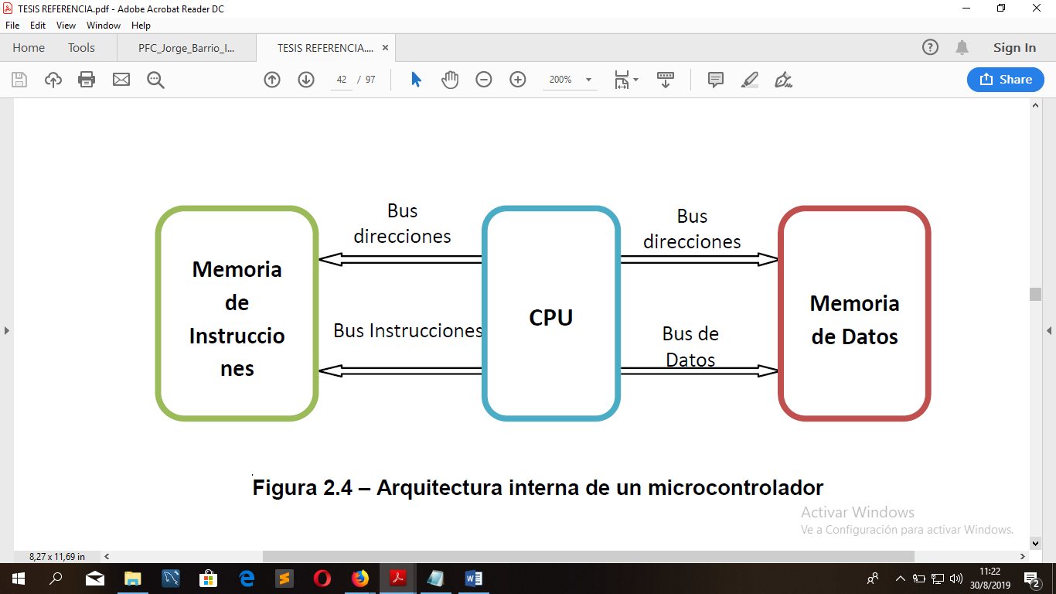

Figura 12 Arquitectura interna de un microcontrolador

El microcontrolador “está diseñado para que en su memoria de programa se almacenen todas las instrucciones del programa de control. No hay posibilidad de utilizar memorias externas de ampliación. Como el programa a ejecutar siempre es el mismo, debe estar grabado de forma permanente. Los tipos de memoria adecuados para soportar esta función admiten cinco versiones diferentes:

ROM con máscara. - El programa se graba en el chip durante el proceso de su fabricación mediante el uso de máscara. Los altos costes de diseño e instrumental sólo aconsejan usar este tipo de memoria cuando se precisan series muy grandes.

EPROM. - En la superficie de la cápsula del microcontrolador existe una ventana de cristal por la que se puede someter al chip de la memoria a rayos ultravioletas para producir su borrado y emplearla nuevamente.

OTP Programable una vez. - Este modelo de memoria sólo se puede grabar una vez por parte del usuario, utilizando el mismo procedimiento que con la memoria EPROM. Posteriormente no se puede borrar. Su bajo precio y la sencillez de la grabación aconsejan este tipo de memoria para prototipos finales y series de producción cortas.

FLASH. - Se trata de una memoria no volátil, de bajo consumo, que se puede escribir y borrar en circuito al igual que las EEPROM, pero suelen disponer de mayor capacidad que estas últimas. El borrado sólo es posible con bloques completos y no se puede realizar sobre posiciones concretas. En las FLASH se garantizan 1.000 ciclos de escritura-borrado. Por sus mejores prestaciones está sustituyendo a la memoria EEPROM para contener instrucciones”. (Cuzco & Layana, 2012)

Regulador de voltaje modulo (alimentación microchip y transmisor RF). -

El VRM de  [Digilent](https://www.digikey.com/es/supplier-centers/d/digilent) es un “regulador de voltaje de conmutación respetuoso de la batería, capaz de proporcionar 6 A de corriente a 5 V o 3.3 V. El VRM utiliza un regulador de conmutación TPS54620 de Texas Instruments. El TPS54620 es que un convertidor reductor completísimo de 17 V, 6 A, que está optimizado para diseños pequeños a través de una alta eficiencia. Es ideal para uso en aplicaciones de mecatrónica o robótica para regular eficientemente el voltaje de la batería o en cualquier aplicación donde se requiera una reducción limpia. La tensión de entrada puede reducirse desde fuentes tan altas como 15 V. Capaces de proporcionar 6 A de potencia en múltiples niveles de voltaje, el VRM puede proporcionar energía a múltiples servomotores de 5 V y12 V y una placa base que permite una aplicación robótica con un sistema a batería de batería simple”. (Rites & Eslao, 2018)

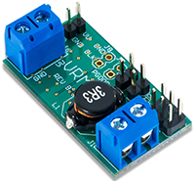

Figura 13 Regulador de voltaje modulo

### 2.1.1 Regulador de voltaje modulo lm2596

Este circuito te permite tener un “voltaje regulado a partir de una fuente de alimentación con un voltaje mayor, por ejemplo, si tienes una fuente de 12V puedes regularlos a 5V, 3.3V, 2.2V, etc., para el uso con microcontroladores, Arduino, PICs, Raspberry Pi, fuentes variables, drivers para leds, etc.”. (Rites & Eslao, 2018)

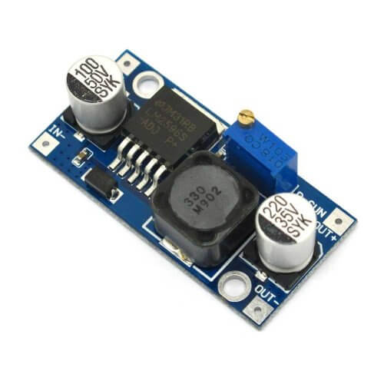

Figura 14 Regulador de voltaje modulo Im2596

### 2.1.2 Descripción general del sistema.

El presente proyecto tiene como finalidad la construcción de un sistema de seguridad para los laboratorios de informática del Instituto Tecnológico Superior Guayaquil utilizando alarmas con sensores, cuyo medio de transmisión será totalmente de manera inalámbrica, así como también su medio de alerta será mediante un aplicativo web móvil, el envío de mensajes de texto SMS utilizando la red de servicios de telefonía móvil GSM y mediante llamadas telefónicas.

“El sistema se basará en el envío y recepción de señales de radio frecuencia desde los diferentes dispositivos de alarma que se puedan instalar. Las señales serán concentradas en un controlador el cual alertará mediante un aplicativo web, vía celular ya sea en llamadas o mensajes telefónicos en caso de que una alarma se active. El sistema tendrá la capacidad de activar o desactivar las alarmas desde el controlador consola o panel principal, así como también se lo podrá realizar mediante el aplicativo web, mediante llamadas telefónicas, mensajes SMS y administrar los números de celular a los cuales se enviará el mensaje de texto o se le realizara la llamada según configuración deseada, todas estas herramientas tecnológicas ayudaran a su creación para interconectar y creación del sistema de alarma”. (Lahart, 2009)

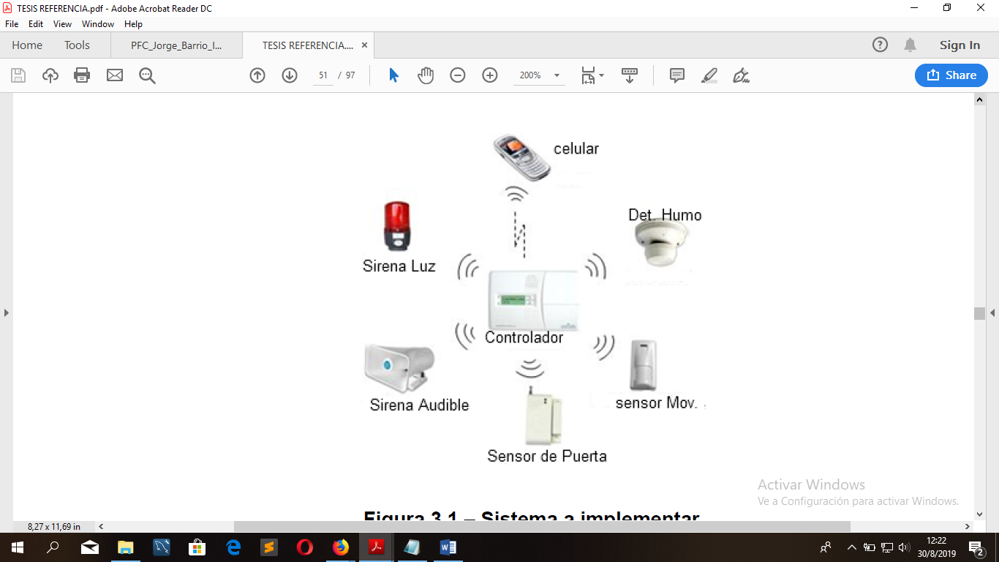

Figura 15 Sistema a implementar

## 2.2 Marco Conceptual

### 2.2.1 Concepto de Sistema de Seguridad.

Según la página de internet ncseguridad.es dice que un sistema de seguridad es un conjunto de elementos interrelacionados cuyo objetivo principal es establecer un nivel de protección frente a posibles riesgos, peligros, carencias o delitos que puedan afectar de forma negativa la integridad de una población (persona, un hogar, un negocio etc.) en fin podemos definir como un componente importantísimo dentro de toda organización u hogar para resguardar los bienes y enseres de valor mediante el empleo de dispositivos u personal.

### 2.2.2 Concepto de Alarma.

De acuerdo con el contexto en el cual se la utilice podemos definir que alarma es una señal que un dispositivo electrónico o ya sea personal pueda generar ante una eventualidad para tomar las medidas correctivas necesarias.

### 2.2.3 Concepto de Arduino.

Según (Blemings, 2009)), “Arduino es una empresa de hardware y software de código abierto, así como un proyecto internacional y una comunidad que diseña y fabrica placas de desarrollo de hardware para construir dispositivos digitales y dispositivos interactivos que pueden detectar y controlar objetos del mundo. Arduino se enfoca en traer y facilitar el uso de la electrónica y la programación de sistemas embebidos en proyectos multidisciplinarios.

Los productos vendidos por la compañía se distribuyen como hardware y software libre, bajo la licencia publica general de GNU (LGPI) o la licencia publica general de GNU (GPL), lo que permite la fabricación de tableros Arduino y la distribución de software por parte de cualquier persona”.

Las placas Arduino están disponibles comercialmente en forma de placas ensambladas o también en forma de kits de bricolaje (DIY, por sus siglas en ingles de “DO it Yourself”).

Según (Noble, 2009), “los diseños de la placa Arduino usan varios microcontroladores y microprocesadores. Generalmente el hardware consiste en un microcontrolador Atmel A VR, conectado bajo la configuración de “sistema mínimo” en una placa de circuito impreso a la que puede conectar placas de expansión, blindajes a través de la disposición de los puertos de entrada y salida presentes en la placa seleccionada. Los escudos complementan la funcionalidad”.

Según indica “Es una plataforma de creación de electrónica de código abierto, la cual se basa en hardware y software flexible, libre y fácil de utilizar por cualquier usuario para crear y desarrollar diferentes tipos de micrordenadores de una sola placa o lo que las comunidades puedan darle diferentes tipos de uso en su desarrollo”. (Arduino, 2017)

### 2.2.4 Concepto Sensor de Movimiento PIR.

“El sensor PIR es un dispositivo piro eléctrico que mide cambios en los niveles de radiación infrarroja emitida por los objetos a su alrededor a una distancia máxima de 6 metros. Cuando las señales infrarrojas del ambiente donde se encuentra el sensor cambian rápidamente, el amplificador activa la salida para indicar movimiento. Esta salida permanece activa durante algunos segundos permitiendo al microcontrolador saber si hubo movimiento”. (Aviles & Cobeña , 2015)

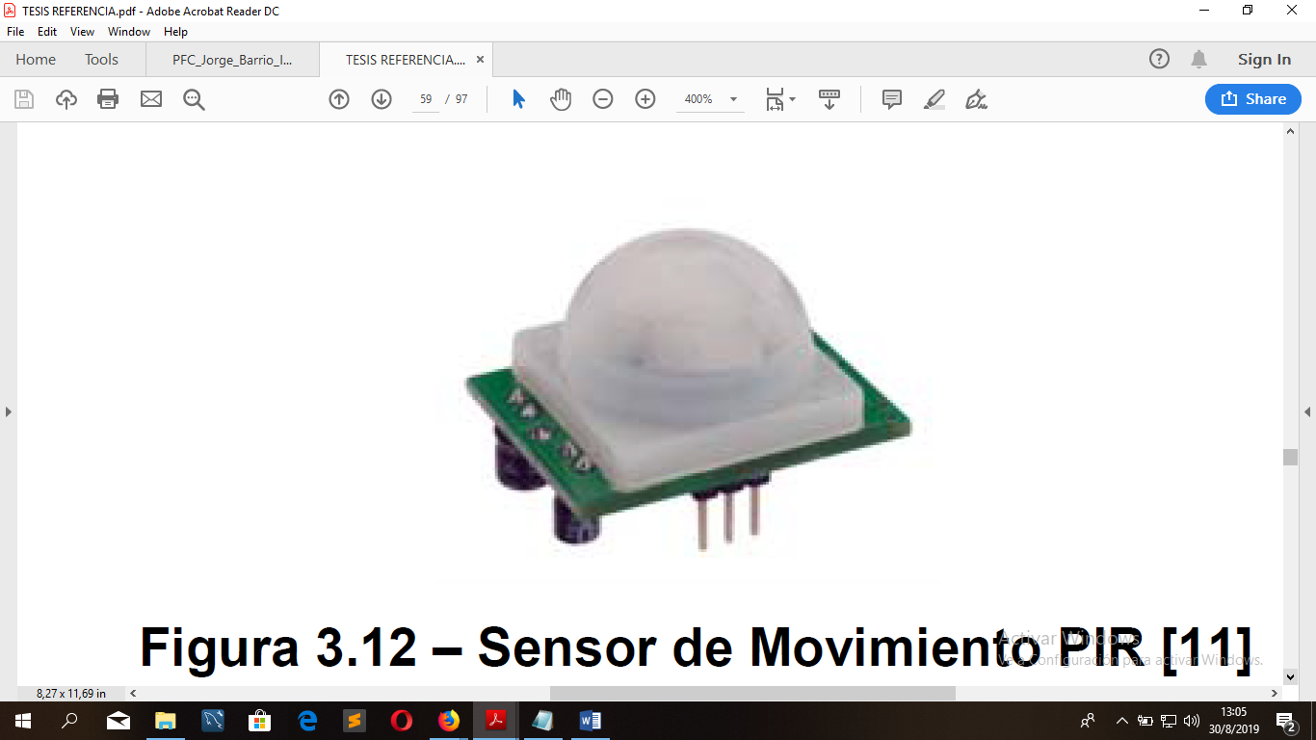

Figura 16 Sensor de Movimiento PIR

### 2.2.5 Concepto de sistema

Un sistema se presenta de manera metodológica y científica que interactúan para lograr un objetivo. Se determina por su representación global e integradora, también se puede interactuar con sistemas externos, impulsa el desarrollo general permitiendo describir las características y comportamientos.

### 2.2.6 Concepto de control de seguridad.

El control es primordial en las empresas debido a que es un balance o equilibrio del rendimiento de la organización para verificar o analizar si está cumpliendo el propósito de manera eficiente resolviendo de forma inmediata los inconvenientes, es decir el control ayuda a resolver conflictos presentados en cada organización o empresa.

### 2.2.7 Concepto Tecnología GSM

“GSM Global System for Mobile Communications o Sistema Global para Comunicaciones Móviles es el estándar más popular en lo que respecta a telefonía móvil a nivel mundial. La ‘GSM Assosiation’ estima que el mercado global de telefonía móvil es dominado un 82% por GSM. Es una red celular de 2.5G, donde el teléfono móvil se conecta para buscar la celda más cerca de su ubicación. Es un servicio portador que permiten enlazar a voluntad dos equipos terminales móviles mediante un canal digital que se establece específicamente para la comunicación y que desaparece una vez que se ha completado la misma”. (Cajo & Galarza, 2010)

La red GSM opera en 4 rangos de frecuencias:

900 MHz y 1800 MHz en Europa y Asia.

850 MHz y 1900 MHz en las Américas.

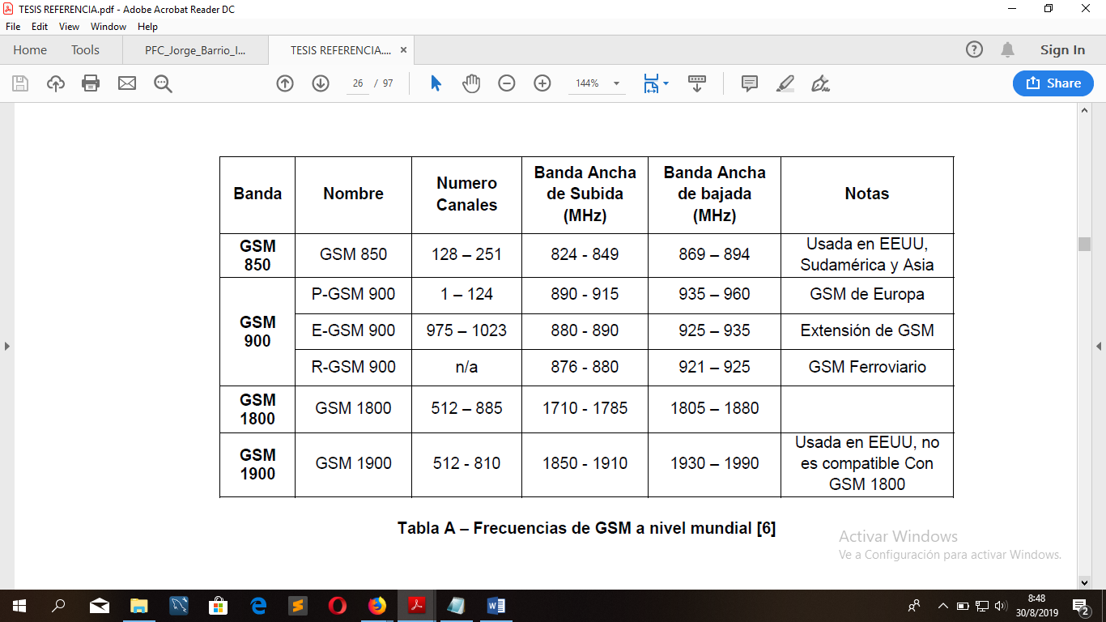

Tabla 1 Frecuencias de GSM a nivel mundial

### 2.2.8 Concepto de microcontrolador

Un microcontrolador es “un circuito integrado, en cuyo interior posee toda la arquitectura de un computador, esto es CPU, memorias RAM, EEPROM y circuitos de entrada y salida. Un microcontrolador de fábrica no realiza tarea alguna, este debe ser programado para que realice tareas específicas definidas por el usuario programador, lo cual puede ser desde un simple parpadeo de un led hasta un sofisticado control de un robot. Un microcontrolador es capaz de realizar la tarea de muchos circuitos lógicos como compuertas AND, OR, NOT, NOR conversores A/D, D/A, temporizadores, decodificadores etc., simplificando todo el diseño a una placa de reducido tamaño y pocos elementos”. (Aviles & Cobeña , 2015)

### 2.2.9 Concepto cliente servidor

Cliente servidor es “una arquitectura destruida de red donde cada ordenador es cliente o servidor. Permite la elaboración o distribución de aplicaciones y facilita la separación de un servicio, permite instalar cada función en la web adecuada para su ejecución, migran aplicaciones de un procesador a otro con modificaciones mínimas e los programas, gestión de unidades de disco, etc”. (Chavez, 2010)

### 2.2.10 Materiales del proyecto

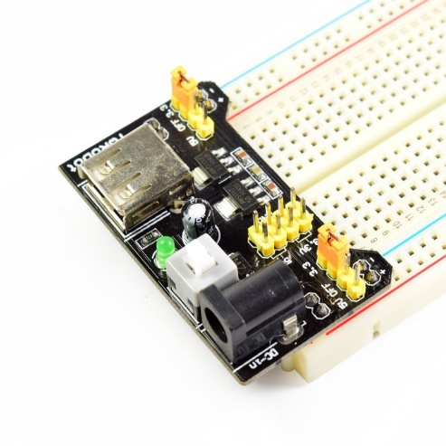

Figura 18 Fuente 5V para protoboard MB102

Nos regula la alimentación de entrada para darnos un voltaje constante seguro para nuestros componentes electrónicos.

### 2.2.10.1 Regulador LM2596

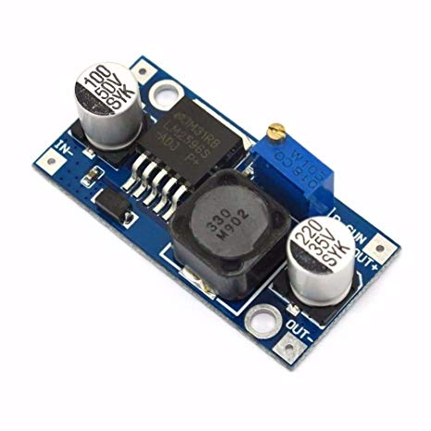

Figura 19 Regulador LM2596

Es un controlador de voltaje regulable de 1.3v hasta 37v a 3 amperios. Lo usamos para tener el voltaje especificado que nos pide el módulo GSM.

### 2.2.10.2 Módulo GSM SIM800

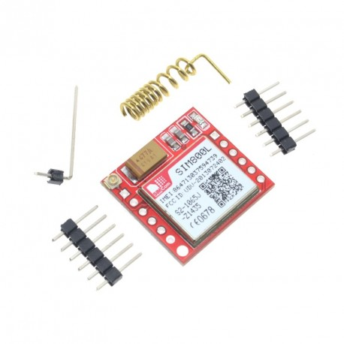

Figura 20 Módulo GSM SIM800

Es la plataforma que usamos para comunicación por la red celular. Nos permite enviar mensajes SMS y hacer las llamadas. Funciona con un voltaje entre 3,5v y 4,4v.

### 2.2.10.3 Módulos RF 433 Mhz

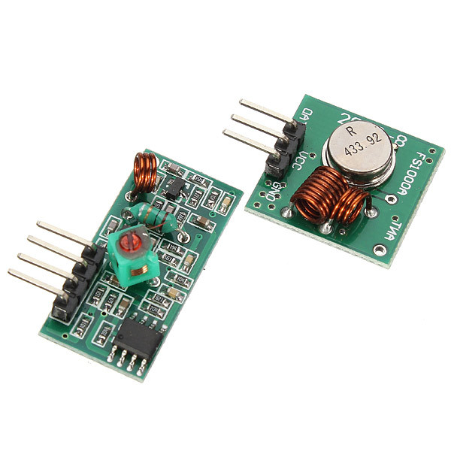

Figura 21 Módulos RF 433 Mhz

Módulos de comunicación a través de radiofrecuencia a una frecuencia de 433 Mhz, utilizan codificación ASK (Cambio de amplitud clave), puede llegar su transmisión hasta unos 200 metros.

### 2.2.10.4 Sensor de movimiento inalámbrico

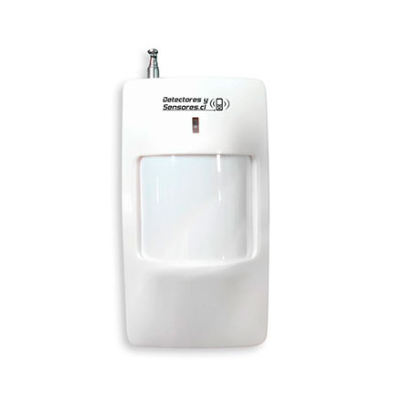

Figura 22 Sensor de movimiento inalámbrico

Sensor PIR (Sensor infrarrojo pasivo) es un módulo que detecta los cambios del espectro visible a su alrededor, ya configurado puede determinar si son animales o personas haciendo sencillo su control evitando falsas alarmas.

### 2.2.10.5 Protoboard

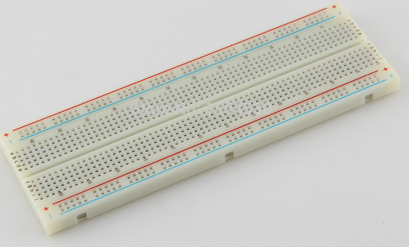

Figura 23 Protoboard

“Es una placa para desarrollo y prototipo, consta de pines interconectados entre sí para hacer una conexión sencilla antes de pasar el proyecto electrónico a una placa baquelita” (Arduino, 2017).

### 2.2.10.6 Arduino Uno

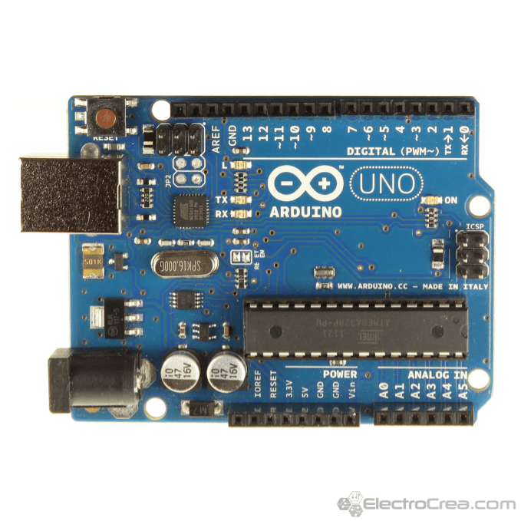

Figura 24 Arduino Uno

“Es una tarjeta controladora que nos permite programar y unir varios módulos para así darle una utilidad. Su uso y configuración nos permite crear prototipos a un costo accesible”. (Arduino, 2017)

# CAPITULO III

# 3. Diseño y metodología

## 3.1 Diseño de la Investigación

La presenta investigación del ITSG se contextualiza en la modalidad de investigación de campo, web grafía y bibliografía, debido a que los hechos fueron estudiados en primera instancia a base de normas legales que se encuentran en diversos códigos, leyes, reglamentos entre otros, se realizó la visita a los laboratorios, el análisis en el ITSG en la ciudad de Guayaquil, lo cual fue de gran ayuda para obtener grandes elementos necesarios para configuración de la presente investigación. El sistema de alarma muestra variedad de beneficios como reducción de recursos, perdida de equipos, fácil monitoreo del área, etc. El proceso de investigación hace un correcto levantamiento de información, el cual se utiliza diferentes técnicas de recolección de datos sobre lo positivo y negativo del área.

## 3**.2 Tipo de Investigación**

La investigación “abarco el nivel exploratorio, se reconoció las variables que nos competen en el trabajo de investigación, tanto descriptivo, analítico, explicativo y deductivo.

Los estudios descriptivos miden de forma independiente las variables y aun cuando no se formulen hipótesis, tales variables aparecen enunciados en los objetivos de investigación.

Esta investigación descriptiva se basa en la determinación de un hecho o situación presentada hace años atrás, con el propósito de implantar su comportamiento y acciones. El desenlace de este modelo de investigación son de un nivel medio en cuanto los conocimientos a los que se refiere.

La investigación explicativa es encargada de encontrar hechos a través de una causa-efecto. A manera que los estudios explicativos ocupan una determinación de causa y efectos, mediante la prueba de hipótesis sus resultados y conclusiones constituyen el nivel más profundo de conocimientos”. (Arias, 2006)

En esta investigación se usa para buscar la solución del problema para poder implementar el sistema de alarma en ISTGG.

## 3.3 Metodología

El presente trabajo de investigación presenta los métodos, descriptivo, explicativo, analítico y deductivo.

El nivel descriptivo “permite caracterizar la realidad investigada, el nivel correlacional dilucido el grado de relación entre variables de estudio, el nivel explicativo detecto las causas de determinados comportamientos, el nivel analítico abarco el estudio de los laboratorios para recolección de datos sobresalientes y el nivel deductivo poder aclarar otro tipo de causas que se pueden presentar en otras ocasiones, canalizo la estructura de propuestas de solución a la problemática analizada, mediante el análisis y observación de los procesos del ITSGG, no son debidamente controlados en la seguridad, pueden generar otro tipo de robo de equipos, ya que no se ha implementado un sistema de seguridad completo para evitar este tipo de perdida y situación en el establecimiento”. (Arias, 2006)

## 3.4 Técnicas e Instrumentos de Investigación

Las técnicas e instrumentos empleados en el presente trabajo de investigación fueron:

La entrevista y la observación y encuesta. La entrevista fue empleada para obtener datos significativos de las autoridades del ITSG referentes al sistema de alarma que tenían las instalaciones de la institución antes debido suceso hace años atrás.

La técnica de la observación fue de gran valor en la apreciación directa de las circunstancias y de cada punto débil de los laboratorios que permitieron afrontar los hechos con palabras, elementos medulares para imprimir un sello de transparencia e imparcialidad en análisis de investigación. La recolección eficaz y eficiente de la información de campo, se recurrió a las estrategias:

Diseño y elaboración de los instrumentos de recolección de información mediante la matriz operacional de las variables presentes.

El término encuesta define primeramente en una forma de investigación que consiste en recoger toda clase de datos. Está bien claro que la encuesta puede implicar parcialmente a la observación directa o limitarse a este método. La encuesta permitirá conocer el nivel de aceptación que tendrá el sistema que se anhela implementar en el ISTGG.

## 3.5 Población y Muestra

### 3.5.1 Población

Se designa con este término a cualquier conjunto de elementos que tienen unas características comunes, cada uno de los elementos que integran tal conjunto recibe el nombre de individuo, debido a la imposibilidad en la mayoría de los estudios de poder estudiar todos los sujetos de una población, se hace necesario la utilización de subconjuntos de elementos extraídos de la población.

La población con la que se realizó la investigación fue destinado a las autoridades del ISTG que está determinado en el Sur de Guayaquil por 10 personas, esta población está definida como finita, se tomará el total de la población para realizar el respectivo análisis.

### 3.5.2 Muestra

La muestra es un subconjunto de individuos pertenecientes a una población y representativos de la misma, donde existen diversas formas de obtención de una muestra en función del análisis que se pretenda efectuar. La muestra para el investigador es esencial porque es imposible realizar las encuestas a los miembros de una población debido a falta de tiempo, recursos y esfuerzo, fue destinado a 10 personas.

## 3.6 Análisis de los Resultados de los Instrumentos Aplicados

La información recopilada corresponde a la encuesta realizada a los usuarios seleccionados en la muestra, se procede a generar los resultados obtenidos.

Los datos son ordenados de manera técnica y sistemática, los resultados de todas las preguntas efectuadas en la encuesta, se procede a la interpretación de los resultados obtenidos para todas las preguntas, realizada a las autoridades del ISTGG.

## 3.7 Entrevista.

Tema: Implementación de un sistema de alarma con sensores de movimiento, panel central, aplicativo web móvil, que permitirá también activar y monitorear mediante llamadas telefónicas y mensajes SMS, para los laboratorios de informática del Instituto Superior Tecnológico Guayaquil.

**1.- ¿Cómo considera la situación actual de la seguridad existente en los laboratorios de informática del Instituto Superior Tecnológico Guayaquil?**

* + - * Muy Bueno
* Bueno
* Regular
* Malo
* Muy Malo

**2.- ¿Cuál es la importancia de la seguridad en los laboratorios del Instituto Superior Tecnológico Guayaquil?**

………………………………………………………………………………………………………………………………………………………………………………………………………………………………………………………………………………………………………………………………………………………………………………………………………

**3.- ¿Qué tipo de sistema de seguridad tienen los laboratorios de informática del ISTG?**

………………………………………………………………………………………………………………………………………………………………………………………………………………………………………………………………………………………………………………………………………………………………………………………………………

**4.- ¿Como se lleva el control de acceso a los laboratorios del Instituto Superior Tecnológico Guayaquil?**

………………………………………………………………………………………………………………………………………………………………………………………………………………………………………………………………………………………………………………………………………………………………………………………………………

**5.- ¿Cuáles otros lugares o áreas consideran usted que sea necesario incrementar los niveles de seguridad?**

...........................................................................................................................................................................................................................................................................................................................................................................................................................................................

**Ing. Jhonny Siguencia**

**¿Cómo considera la situación actual de la seguridad existente en los laboratorios de informática del Instituto Superior Tecnológico Guayaquil?**

El 99% de los encuestados señalo que actualmente los laboratorios de informática del Instituto Tecnológico Superior Guayaquil cuentan con una seguridad **BUENA** que indica el resguardo de los equipos, pero no en su totalidad para brindar una respuesta inmediata en el momento de cualquier eventualidad.

**Encuesta: 1 Grafico 1**

**¿Cuál es la importancia de la seguridad en los laboratorios del Instituto Superior Tecnológico Guayaquil?**

Es fundamental puesto que hay se resguarda equipos de gran valor económico y mientras más seguridades existan mejor será el beneficio en general.

**¿Qué tipo de sistema de seguridad tienen los laboratorios de informática del ISTG?**

Actualmente cuentan con sistema de video vigilancia y guardias de seguridad además de sus respectivas chapas de seguridad en cada puerta.

**¿Como se lleva el control de acceso a los laboratorios del Instituto Superior Tecnológico Guayaquil?**

Generalmente se pide autorización al coordinador de carrera y al encargado de los laboratorios para saber si estos están desocupados y poderlos usas, al momento de ingresar los estudiantes necesariamente tiene que estar un docente presente que garantice el orden. Su apertura siempre es manual mediante llaves.

**¿Cuáles otros lugares o áreas consideran usted que sea necesario incrementar los niveles de seguridad?**

De ser posible en todo el Instituto Tecnológico Superior Guayaquil puesto que la delincuencia hoy en día esta imparable y no da tregua, por cuanto necesitamos sentirnos resguardado tanto en horas laborables como no laborables.

**Conclusión**

El incremento de los niveles de seguridad principalmente en los laboratorios de informática solucionara una problemática existente actualmente en las instalaciones del Instituto Superior Tecnológico Guayaquil

(Siguencia, Seguridad a los laboratorios de informatica del ISTG, 2019)

**Ing. Daniel Ullauri**

**¿Cómo considera la situación actual de la seguridad existente en los laboratorios de informática del Instituto Superior Tecnológico Guayaquil?**

El 99% de los encuestados señalo que actualmente los laboratorios de informática del Instituto Tecnológico Superior Guayaquil cuentan con una seguridad **BUENA** que indica el resguardo de los equipos, pero no en su totalidad para brindar una respuesta inmediata en el momento de cualquier eventualidad.

**Encuesta: 1 Grafico 1**

**¿Cuál es la importancia de la seguridad en los laboratorios del Instituto Superior Tecnológico Guayaquil?**

Merece un alto nivel de seguridad, por el valor económico que los equipos representan para la institución y para el aprendizaje de los estudiantes tanto del Instituto como del colegio en todas sus jornadas.

**¿Qué tipo de sistema de seguridad tienen los laboratorios de informática del ISTG?**

Considero que es un sistema básico, normal ya que la institución no cuenta con los fondos necesarios para poder implementar un sistema última tecnología que permita mantener en buen recaudo los bienes

**¿Como se lleva el control de acceso a los laboratorios del Instituto Superior Tecnológico Guayaquil?**

Con la presencia de una persona encargada custodia de las llaves de ingreso, para poder dar usos a los laboratorios, a esto se suma que para ingresar a los laboratorios necesaria mente debe existir un docente encargado de mantener el buen uso y funcionamiento de los equipos.

**¿Cuáles otros lugares o áreas consideran usted que sea necesario incrementar los niveles de seguridad?**

En los lugares, que guardan la parte más importante tanto en equipos como información como secretaria, sala de profesores, las coordinaciones etc.

**Conclusión**

La seguridad siempre será un factor muy importante, para el buen recaudo de los equipos y de todos los enseres dentro de la institución, y de cualquier tipo de institución.

(Daniel, 2019)

**Ing. Medina Jorge**

**¿Cómo considera la situación actual de la seguridad existente en los laboratorios de informática del Instituto Superior Tecnológico Guayaquil?**

El 99% de los encuestados señalo que actualmente los laboratorios de informática del Instituto Tecnológico Superior Guayaquil cuentan con una seguridad **BUENA** que indica el resguardo de los equipos, pero no en su totalidad para brindar una respuesta inmediata en el momento de cualquier eventualidad.

**Encuesta: 1 Grafico 1**

**¿Cuál es la importancia de la seguridad en los laboratorios del Instituto Superior Tecnológico Guayaquil?**

Cuando de seguridad hablamos todo esfuerzo es necesario, porque vivimos en un sistema social muy conflictivo con poca seguridad y mucha delincuencia que están a la orden del día.

**¿Qué tipo de sistema de seguridad tienen los laboratorios de informática del ISTG?**

Cuentan con sistemas básicos de seguridad en puertas, y un contingente que laboran en calidad de guardias de seguridad.

**¿Como se lleva el control de acceso a los laboratorios del Instituto Superior Tecnológico Guayaquil?**

El coordinar es la persona responsable de las llaves de los laboratorios, por tal motivo si se necesita dar uso de los mismo primero hay que coordinar su disponibilidad y seguido de esto solicitar las llaves para el día y la hora indicada.

**¿Cuáles otros lugares o áreas consideran usted que sea necesario incrementar los niveles de seguridad?**

Las puertas principales de todas las dependencias internas, para garantizar y restringir su uso solo al personal clasificado.

**Conclusión**

La restricción al uso como al ingreso a los laboratorios incrementa en gran parte la seguridad de los mismo, no obstante, es recomendado que el sistema se expanda a otros lugares internos del tecnológico con la única intención de brindar una mejor seguridad.

(Jorge, 2019)

**Ing. Selena Parrales**

**¿Cómo considera la situación actual de la seguridad existente en los laboratorios de informática del Instituto Superior Tecnológico Guayaquil?**

El 99% de los encuestados señalo que actualmente los laboratorios de informática del Instituto Tecnológico Superior Guayaquil cuentan con una seguridad **BUENA** que indica el resguardo de los equipos, pero no en su totalidad para brindar una respuesta inmediata en el momento de cualquier eventualidad.

**Encuesta: 1 Grafico 1**

**¿Cuál es la importancia de la seguridad en los laboratorios del Instituto Superior Tecnológico Guayaquil?**

En todos lados es importante en especial en los laboratorios de la Institución ya que hay reposan equipos de gran valor.

**¿Qué tipo de sistema de seguridad tienen los laboratorios de informática del ISTG?**

Lo normal como en cualquier lado, pero no lo suficientemente bueno para brindar la seguridad necesaria en los laboratorios.

**¿Como se lleva el control de acceso a los laboratorios del Instituto Superior Tecnológico Guayaquil?**

Generalmente se pide autorización al coordinador de carrera y al encargado de los laboratorios para saber si estos están desocupados y poderlos usas, al momento de ingresar los estudiantes necesariamente tiene que estar un docente presente que garantice el orden. Su apertura siempre es manual mediante llaves.

**¿Cuáles otros lugares o áreas consideran usted que sea necesario incrementar los niveles de seguridad?**

De ser posible en todo el Instituto Tecnológico Superior Guayaquil puesto que la delincuencia hoy en día esta imparable y no da tregua, por cuanto necesitamos sentirnos resguardado tanto en horas laborables como no laborables.

**Conclusión**

El incremento de un sistema que permita incrementar los niveles de seguridad del laboratorio de informática del Instituto Superior Tecnológico Guayaquil permitirá solucionar los problemas existentes actual entorno a la seguridad.(Parrales, 2019)

# CAPITULO IV

## 4.1 Propuesta

Implementación de un sistema de alarma con sensores de movimiento, operado mediante aplicativo web móvil, control remoto y panel central; para los laboratorios de informática del Instituto Superior Tecnológico Guayaquil de la Ciudad de Guayaquil.

## 4.2 Objetivo General

Sistematizar el proceso de control de seguridad de los laboratorios del ISTG de la ciudad de Guayaquil, que servirá de instrumento de información y organización mediante técnicas y estrategias de seguridad.

## Objetivos Específicos

* Determinar los procesos de inseguridad de los laboratorios.
* Elaborar un sistema que administre y mantenga los procesos de seguridad de los laboratorios.
* Controlar el sistema de alarma para el uso de horarios disponibles y mantener el respetivo control de ingreso.

## 4.4 Descripción de la Propuesta

Implementación de un sistema de alarma con sensores de movimiento, operado mediante un aplicativo web móvil, control remoto y panel central; para los laboratorios de informática del Instituto Superior Tecnológico Guayaquil, permitirá que el sistema de alarma se controlara de un aplicativo móvil el cual se podrá prender y apagar entre otras funciones.

Sera de mucha utilidad para la Institución, garantizando el ingreso único y exclusivo del personal autorizado al interior de los laboratorios de computación, además de caramas IP el cual permite un mayor control para su seguridad, permitirá ver en qué área se activó el sensor. Incluso e11|sta conduce al reconocimiento de oportunidades de mejorar el control de seguridad, ofreciendo remover el proceso de vigilancia por los pasillos para facilitar el procedimiento mediante el aplicativo móvil y poder evitar una desorganización y pérdida de tiempo de los guardias de seguridad.

## 4.5 Estrategias

Para lograr una adecuada estrategia del manejo de un sistema de alarma, se requiere realizar una serie de procesos de evaluación y diseño donde se establecen los criterios y estrategias, las que se plasmaran en la filosofía de un proceso de operaciones y control, debe de ser dinámico, este identifica condiciones de operaciones anormales que pueden afectar la seguridad de las instalaciones de informática del ITSG, también afecta la calidad y el nivel de producción con la sustracción de alguna parte del equipo, si no se toma las condiciones adecuada para solucionar esta situación que puede ser critica, con este sistema se pretende una correcta estructura de alarma, la seguridad de los equipos, mediante sensores implementados en cada puerta de los laboratorios.

## 4.6 Cronograma de la Propuesta

|  |  |  |  |  |  |  |  |  |  |  |  |  |  |  |  |  |  |  |  |  |  |  |  |  |  |  |  |  |  |  |  |  |  |  |  |  |  |  |  |  |  |  |  |  |  |  |  |  |  |  |  |  |  |  |  |  |  |  |  |  |  |  |  |  |  |  |  |  |  |  |  |  |  |  |  |  |  |  |  |  |  |  |  |  |  |  |  |  |  |  |  |  |  |  |  |  |  |  |  |  |  |  |  |  |  |  |  |  |  |  |  |  |  |  |  |  |
| --- | --- | --- | --- | --- | --- | --- | --- | --- | --- | --- | --- | --- | --- | --- | --- | --- | --- | --- | --- | --- | --- | --- | --- | --- | --- | --- | --- | --- | --- | --- | --- | --- | --- | --- | --- | --- | --- | --- | --- | --- | --- | --- | --- | --- | --- | --- | --- | --- | --- | --- | --- | --- | --- | --- | --- | --- | --- | --- | --- | --- | --- | --- | --- | --- | --- | --- | --- | --- | --- | --- | --- | --- | --- | --- | --- | --- | --- | --- | --- | --- | --- | --- | --- | --- | --- | --- | --- | --- | --- | --- | --- | --- | --- | --- | --- | --- | --- | --- | --- | --- | --- | --- | --- | --- | --- | --- | --- | --- | --- | --- | --- | --- | --- | --- | --- | --- |
|  | |  |  |  |  |  | |  |  |  | |  |  |  |  | |  |  | |  | | |  | |  | |  | |  | |  | | | |  | | | |  | |  | | |  | |  | | |  | | |  | |  | |  | |  | | |  | | |  | |  | |  | |  | |  | | |  | |  | | | |  | |  | |  | | | |  | |  | | |  | |  | | |  | |  | | |  | | |  | |  |  | | |  | |  |  |
| CRONOGRAMA DE ACTIVIDADES (SISTEMA DE ALARMA ISTG) | | | | | | | | | | | | | | | | | | | | | | | | | | | | | | | | | | | | | | | | | | | | | | | | | | | | | | | | | | | | | | | | | | | | | | | | | | | | | | | | | | | | | | | | | | | | | | | | | | | | | | |
|  | |  |  |  |  |  | |  |  |  | |  |  |  |  | |  |  | |  | | |  | |  | |  | |  | |  | | | |  | | | |  | |  | | |  | |  | | |  | | |  | |  | |  | |  | | |  | | |  | |  | |  | |  | |  | | |  | |  | | | |  | |  | |  | | | |  | |  | | |  | |  | | |  | |  | | |  | | |  | |  |  | | |  | |  |  |
| ACTIVIDADES | | | | | | | | | | | RESPONSABLES | | | | | | | | | | | | | | | | | | | | | | AÑO: 2019 | | | | | | | | | | | | | | | | | | | | | | | | | | | | | | | | | | | | | | | | | | | | | | FINANC. | | | | | | | | | | | | |
|  | | | | | |  | | | | | | | | | MAYO | | | | | | | | JUNIO | | | | | | | | | | | | | JULIO | | | | | | | | | | | | | AGOSTO | | | | | | | | | | SEPTIEMBRE | | | | | | | | | | | | | OCTUBRE | | | | | | | | | | | | | | VALOR ESTIMADO | | | | | | | | | | | | | | | | | | | | | | | | |
| SEMANAS | | | | | | | | SEMANAS | | | | | | | | | | | | | | SEMANAS | | | | | | | | | | | | SEMANAS | | | | | | | | | | SEMANAS | | | | | | | | | | | | | SEMANAS | | | | | | | | | | | | | |
|  | | | | | | | | | | | | | | | | | | 1 | | 2 | | | 3 | | 4 | | | | 1 | | | | 2 | | | | | | 3 | | | 4 | | | | 1 | | | | 2 | | | | 3 | | | | 4 | | | | 1 | | | | 2 | | | | 3 | | | | | 4 | | | | 1 | | | | 2 | | | | 3 | | | 4 | | | | 1 | | | 2 | | | | 3 | | | | 4 | | | | |  | | | | | | |
| Estudio de las necesidades de la sociedad y las capacidades del ISTG | | | | | | | | | | | | | | | | | |  | |  | | |  | |  | | | |  | | | |  | | | | | |  | | |  | | | |  | | | |  | | | |  | | | |  | | | |  | | | |  | | | |  | | | | |  | | | |  | | | |  | | | |  | | |  | | | |  | | |  | | | |  | | | |  | | | | |  | | | | | | |
| Planificación del proyecto de tesis, según a las necesidades y entrevista. | | | | | | | | | | | | | | | | | |  | | |  | |  | | | |  | | | |  | | | |  | | | | | |  | | |  | | |  | | | | |  | | | |  | | | | |  | | |  | | | |  | | | | |  | | | |  | | | |  | | | |  | | | |  | | |  | | | |  | | |  | | | | |  | | |  | | | | | |  | | | |
| Tema del proyecto, revisión del anexo 1 y aprobación del tema | | | | | | | | | | | | | | | | | |  | |  | | |  | |  | | | |  | | | |  | | | | | |  | | |  | | | |  | | | |  | | | |  | | | |  | | | |  | | | |  | | | |  | | | | |  | | | |  | | | |  | | | |  | | |  | | | |  | | |  | | | |  | | | |  | | | | |  | | | | | | |
| Cumplir con los requerimientos del ISTG, Introducción, problema, objetivos, marco referencial, metodología, etc. | | | | | | | | | | | | | | | | | |  | |  | | |  | |  | | | |  | | | |  | | | | | |  | | |  | | | |  | | | |  | | | |  | | | |  | | | |  | | | |  | | | |  | | | | |  | | | |  | | | |  | | | |  | | |  | | | |  | | |  | | | |  | | | |  | | | | |  | | | | | | |
| Propuesta, planificación según el levantamiento de información, revisión capítulo 2 y 3. | | | | | | | | | | | | | | | | | |  | |  | | |  | |  | | | |  | | | |  | | | | | |  | | |  | | | |  | | | |  | | | |  | | | |  | | | |  | | | |  | | | |  | | | | |  | | | |  | | | |  | | | |  | | |  | | | |  | | |  | | | |  | | | |  | | | | |  | | | | | | |
| Desarrollo de los esquipo mediante Arduino y pruebas de ejecución, conectividad mediante llamada telefónica. | | | | | | | | | | | | | | | | | |  | |  | | |  | |  | | | |  | | | |  | | | | | |  | | |  | | | |  | | | |  | | | |  | | | |  | | | |  | | | |  | | | |  | | | | |  | | | |  | | | |  | | | |  | | |  | | | |  | | |  | | | |  | | | |  | | | | |  | | | | | | |
| Revisión de capítulo 4 y aprobación de los capítulos. | | | | | | | | | | | | | | | | | |  | |  | | |  | |  | | | |  | | | |  | | | | | |  | | |  | | | |  | | | |  | | | |  | | | |  | | | |  | | | |  | | | |  | | | | |  | | | |  | | | |  | | | |  | | |  | | | |  | | |  | | | |  | | | |  | | | | |  | | | | | | |
| Registro de tutorías por tutor y corree visor. | | | | | | | | | | | | | | | | | |  | |  | | |  | |  | | | |  | | | |  | | | | | |  | | |  | | | |  | | | |  | | | |  | | | |  | | | |  | | | |  | | | |  | | | | |  | | | |  | | | |  | | | |  | | |  | | | |  | | |  | | | |  | | | |  | | | | |  | | | | | | |
| Correcciones breves de la tesis y regularla según las normas del buen vivir. | | | | | | | | | | | | | | | | | |  | |  | | |  | |  | | | |  | | | |  | | | | | |  | | |  | | | |  | | | |  | | | |  | | | |  | | | |  | | | |  | | | |  | | | | |  | | | |  | | | |  | | | |  | | |  | | | |  | | |  | | | |  | | | |  | | | | |  | | | | | | |
| Revisión de las señales | | | | | | | | | | | | | | | | | |  | |  | | |  | |  | | | |  | | | |  | | | | | |  | | |  | | | |  | | | |  | | | |  | | | |  | | | |  | | | |  | | | |  | | | | |  | | | |  | | | |  | | | |  | | |  | | | |  | | |  | | | |  | | | |  | | | | |  | | | | | | |
| revisión del código | | | | | | | | | | | | | | | | | |  | |  | | |  | |  | | | |  | | | |  | | | | | |  | | |  | | | |  | | | |  | | | |  | | | |  | | | |  | | | |  | | | |  | | | | |  | | | |  | | | |  | | | |  | | |  | | | |  | | |  | | | |  | | | |  | | | | |  | | | | | | |
| Pruebas del sistema | | | | | | | | | | | | | | | | | |  | |  | | |  | |  | | | |  | | | |  | | | | | |  | | |  | | | |  | | | |  | | | |  | | | |  | | | |  | | | |  | | | |  | | | | |  | | | |  | | | |  | | | |  | | |  | | | |  | | |  | | | |  | | | |  | | | | |  | | | | | | |
| Establecer comunicación inalámbrica. | | | | | | | | | | | | | | | | | |  | |  | | |  | |  | | | |  | | | |  | | | | | |  | | |  | | | |  | | | |  | | | |  | | | |  | | | |  | | | |  | | | |  | | | | |  | | | |  | | | |  | | | |  | | |  | | | |  | | |  | | | |  | | | |  | | | | |  | | | | | | |
| Controlar dispositivo | | | | | | | | | | | | | | | | | |  | |  | | |  | |  | | | |  | | | |  | | | | | |  | | |  | | | |  | | | |  | | | |  | | | |  | | | |  | | | |  | | | |  | | | | |  | | | |  | | | |  | | | |  | | |  | | | |  | | |  | | | |  | | | |  | | | | |  | | | | | | |
| Gestión de los papeles para su respetiva entrega. | | | | | | | | | | | | | | | | | |  | |  | | |  | |  | | | |  | | | |  | | | | | |  | | |  | | | |  | | | |  | | | |  | | | |  | | | |  | | | |  | | | |  | | | | |  | | | |  | | | |  | | | |  | | |  | | | |  | | |  | | | |  | | | |  | | | | |  | | | | | | |
|  | | | | | | | | | | | | | | | | | |  | |  | | |  | |  | | | |  | | | |  | | | | | |  | | |  | | | |  | | | |  | | | |  | | | |  | | | |  | | | |  | | | |  | | | | |  | | | |  | | | |  | | | |  | | |  | | | |  | | |  | | | |  | | | |  | | | | |  | | | | | | |

Tabla 2 Cronograma de actividades

## 4.7 análisis: Costo – Beneficio

|  |  |  |  |  |  |  |  |  |  |  |  |  |  |  |  |  |  |  |  |  |  |  |  |  |  |  |  |  |  |  |  |  |  |  |  |  |  |  |  |  |  |  |  |  |  |  |  |  |  |  |  |  |  |  |  |
| --- | --- | --- | --- | --- | --- | --- | --- | --- | --- | --- | --- | --- | --- | --- | --- | --- | --- | --- | --- | --- | --- | --- | --- | --- | --- | --- | --- | --- | --- | --- | --- | --- | --- | --- | --- | --- | --- | --- | --- | --- | --- | --- | --- | --- | --- | --- | --- | --- | --- | --- | --- | --- | --- | --- | --- |
| **MONTO ESTIMADO DEL COSTO DEL PROYECTO (FINANCIAMIENTO)** | | | | | | | | | | | | | | | | | | | | | | | | | | | | | | | | | | | | | | | | | | | | | | | | | | | | | | | |
|  | | | | | | | | | | | | | | | | | | | | | | | | | | | | | | | | | | | | | | | | | | | | | | | | | | | | | | | |
| $700,00 | | | | | | | | | | | | | | | | | | | | | | | | | | | | | | | | | | | | | | | | | | | | | | | | | | | | | | | |
|  | | | | | | | | | | | | | | | | | | | | | | | | | | | | | | | | | | | | | | | | | | | | | | | | | | | | | | | |
|  |  |  |  |  |  |  |  |  |  |  |  |  |  |  |  |  |  |  |  |  |  |  |  |  |  |  |  | |  |  |  |  |  |  |  |  | |  |  |  |  |  |  |  |  |  |  |  |  |  |  |  |  |  |  |
| **PROYECCIÓN DE GASTOS (PRESUPUESTO)** | | | | | | | | | | | | | | | | | | | | | | | | | | | | | | | | | | | | | | | | | | | | | | | | | | | | | | | |
|  |  |  |  |  |  |  |  |  |  |  |  |  |  |  |  |  |  |  |  |  |  |  |  |  |  |  |  | |  |  |  |  |  |  |  |  | |  |  |  |  |  |  |  |  |  |  |  |  |  |  |  |  |  |  |
| **RUBRO** | | | | | | | | | | | | | | | | | | | | | | | | | | | | **COSTO** | | | | | | | | | **FUENTE DE FINANCIAMIENTO** | | | | | | | | | | | | | | | | | | |
| Viajes Técnicos | | | | | | | | | | | | | | | | | | | | | | | | | | | | $50,00 | | | | | | | | | AUTOFINANCIADO | | | | | | | | | | | | | | | | | | |
| Capacitación | | | | | | | | | | | | | | | | | | | | | | | | | | | | $100,00 | | | | | | | | | AUTOFINANCIADO | | | | | | | | | | | | | | | | | | |
| Equipos | | | | | | | | | | | | | | | | | | | | | | | | | | | | $350,00 | | | | | | | | | AUTOFINANCIADO | | | | | | | | | | | | | | | | | | |
| Libros y revistas | | | | | | | | | | | | | | | | | | | | | | | | | | | | $50,00 | | | | | | | | | AUTOFINANCIADO | | | | | | | | | | | | | | | | | | |
| Viajes Técnicos de apoyo | | | | | | | | | | | | | | | | | | | | | | | | | | | | $50,00 | | | | | | | | | AUTOFINANCIADO | | | | | | | | | | | | | | | | | | |
| Materiales y suministros | | | | | | | | | | | | | | | | | | | | | | | | | | | | $100,00 | | | | | | | | | AUTOFINANCIADO | | | | | | | | | | | | | | | | | | |
|  | | | | | | | | | | | | | | | | | | | | | | | | | | | |  | | | | | | | | |  | | | | | | | | | | | | | | | | | | |
|  | | | | | | | | | | | | | | | | | | | | | | | | | | | |  | | | | | | | | |  | | | | | | | | | | | | | | | | | | |
|  | | | | | | | | | | | | | | | | | | | | | | | | | | | |  | | | | | | | | |  | | | | | | | | | | | | | | | | | | |
| TOTAL | | | | | | | | | | | | | | | | | | | | | | | | | | | | $700,00 | | | | | | | | |  | | | | | | | | | | | | | | | | | | |

Tabla 3 Costos

# Conclusiones

#### Como propuesta del trabajo de investigación, se plantea un sistema de alarma basado en Arduino para los laboratorios del Instituto Tecnológico Superior Guayaquil de tal manera que ayude a disminuir los robos y delitos que han venido sucediendo durante el último año, para llevar a cabo esta implementación, es necesario que el propietario o autoridad del instituto permita la autorización de dicha implementación de los equipos.

#### El uso de Arduino conlleva la elaboración de una programación muy sencilla y practico, pero que conlleva un estudio profundo de su estructura, que permite realizar un sistema de seguridad en combinación con tecnología celular, para que realice una llamada o envión de MSN, para poder activar o desactivar el equipo y este suene la sirena en el momento que un sensor detecta movimiento en los laboratorios.

#### Como parte del estudio, del Instituto Tecnológico Superior Guayaquil, se pudo identificar falencias de seguridad físicas, por lo que se procedió a tomar medidas, las cuales se basan en implementación de sistema de alarma y coordinación de los guardias de seguridad para su respetivo chequeo en horario respetivo que se le indique, vigilancia de cámara de seguridad.

#### El uso de software Arduino para la elaboración de este proyecto, es fundamental para realizar la respetiva programación y codificación necesaria para la implementación de un sistema de seguridad, que permita su conexión inalámbrica y su respetivo control.

# Recomendaciones

#### A partir de este trabajo de investigación se hace énfasis en seguir manteniendo la seguridad recomendada de los laboratorios de ITSG para no seguir siendo víctimas de robo o pérdida de equipos que han existido a lo largo de los presentes años.

#### Desarrollar un software para teléfono móvil con el propósito de poder vigilar el ITSG implementando cámaras de seguridad de extremo a extremo de las paredes del instituto con sensores de movimiento, mediante ip privada de largo alcance ya que Arduino consiste con una red única y esta no permite influir dentro del sistema.

#### Se recomienda colocar micrófono para también escuchar al momento de que intenten ingresar a la ITSG y poder saber que está ocurriendo o que piensan hacer los individuos.

#### Tener una copia de seguridad del código fuente para algún día se presente algún tipo de inconveniente poderlo programar sin ningún tipo de anomalía.

#### También repuestos como sensores pir o cables jumper ya que estos son los que estarían expuesto a lluvia o sol en caso de emergencia que se produzca alguna filtración de las anteriores, y se pueden averiar, rápidamente se procede a su respetivo cambio.

# Bibliografía

Arduino. (2017). *Arduino*. Obtenido de http://store.arduino.cc/usa/arduino-uno-rev3

Arias, F. (2006). Investigacion Descriptiva. En *El Proyecto de Investigacion* (pág. 25). Caracas, Venezuela: Episteme.

Aviles, A. D., & Cobeña , K. L. (2015). *Sistema de Alarma con Sensores Movimiento y Camaras.* Guayaquil.

Banz. (octubre de 2012). *Arduino Due is finally here*. Obtenido de https://blog.arduino.cc/

Blemings. (dicimbre de 2009). Practical Arduino: Cool Projects for Open Source Hardware.

Byron Jonathan Johnson Ramirez, J. P. (2019). *Ecuador Patente nº 1.*

Byron Jonathan Johnson Ramirez, J. P. (2019). *Tesis.* Guayaquil: Tesis.

Cajo, R. A., & Galarza, J. L. (2010). *Sistema Inalámbrico Alarma Via Celular.* Guayaquil.

Cedatos. (abril de 2018). Obtenido de http://www.cedatos.com.ec/datalles_noticias.php?Id=86

Chavez, C. (2010). Grid. En C. Chavez. En *Photoshop CS5* (pág. 76). California, Berkeley: Pearson.

Cuzco , G. L., & Layana, W. A. (2012). *Sistema de Alarma.* Guayaquil.

Eleazar, C. L. (2007). *Sistemas Digital*. Obtenido de http://www.konradlorenz.edu.co/images/stories/suma_digital_sistemas/2009_01/eleazar.pdf

Joffre, I. P. (1 de 10 de 2019). Seguridad a los laboratorios de informatica del ITSGG. (J. M. Byron Johnson, Entrevistador)

Jorge, I. M. (2 de 10 de 2019). Seguridad a los laboratorios de informatica del ISTG. (J. M. Byron Johnson, Entrevistador)

Kim, p. (2018). En *Arduinome: An Arduino-Based Monome Clone, Behind the Scenes.*

Lahart. (2009). En *Taking on Open-Source Approach to Hardware.*

Ministerio. (2018). *Ministerio del Interior.* Ecuador.

Noble. (2009). En *Programming Interactivity: A Sesigner Guide to Processing.*

Paretz, H. (2000). Encuesta. En H. Paretz, *Los Metodos en Sociologia* (pág. 26). Quito, Ecuador: Abya-Yala.

Parrales, I. S. (03 de 10 de 2019). Seguridad a los laboratorios de informatica del ISTG. (J. M. Byron Johnson, Entrevistador)

Rites, B., & Eslao, M. (2018). *Domótica Mejora Seguridad.* Guayaquil.

Siguencia, I. J. (2 de octubre de 2019). Seguridad a los laboratorios de informatica del ISTG. (J. M. Byron Johnson, Entrevistador)

Siguencia, I. J. (s.f.). Seguridad a los laboratorios de Informatica del ITSG. (B. Johnson, Entrevistador)

Telegrafo. (agosto de 2017). Obtenido de https://www.eltelegrafo.com.ec/noticias/39/13/el-robo-a-personas-disminuyo-el-7-en-el-territorio-nacional

Universo, E. (mayo de 2017). Obtenido de https://www.eluniverso.com/noticias/2015/05/10/nota/4853471/robo-domicilio-cada-4-horas-ocurre-promedio-ciudad

# Apéndice

Anexo 1

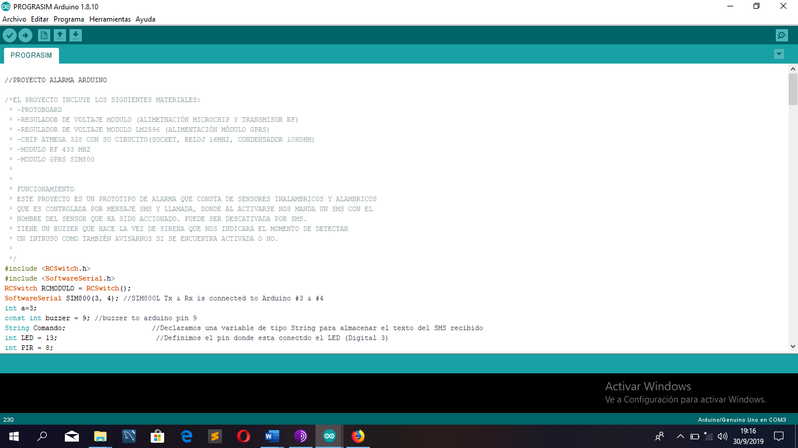

Anexo 1 1 Programación Arduino

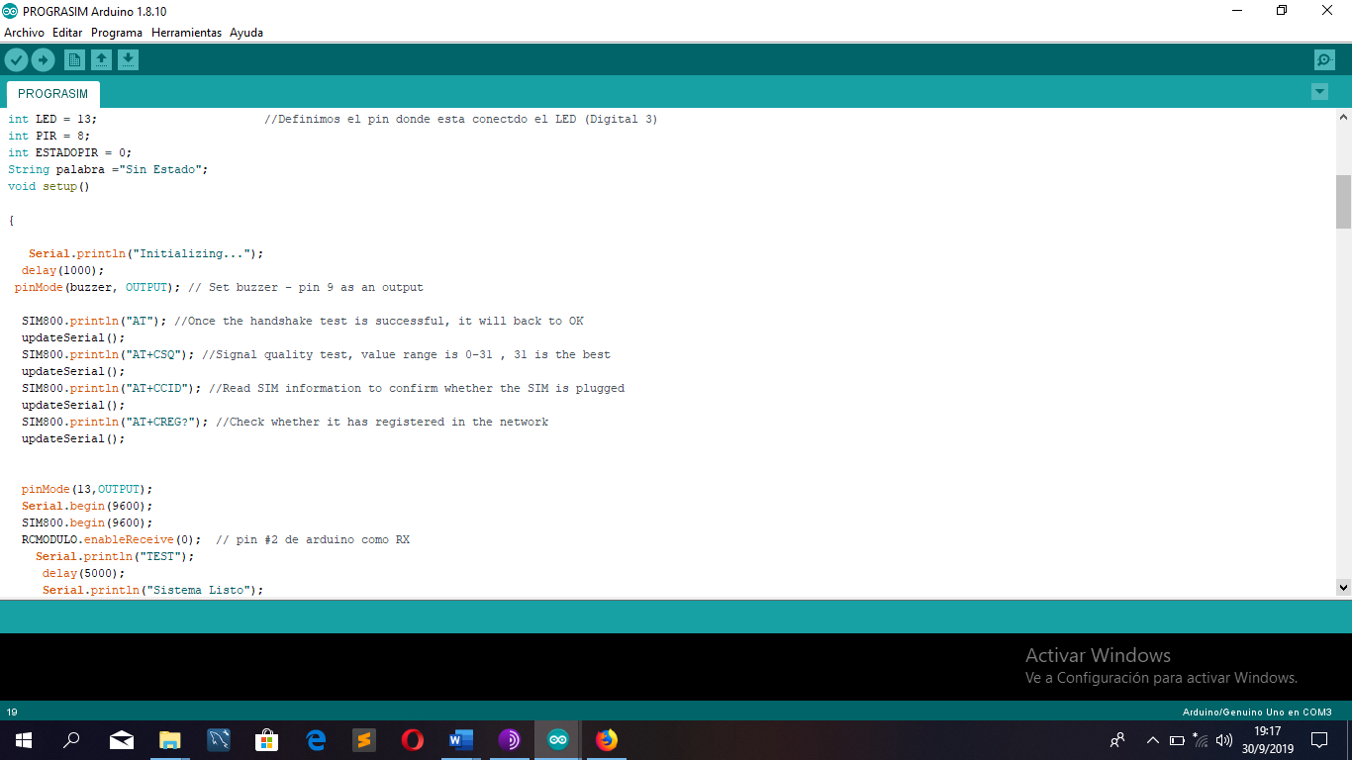

Anexo 1 2 Programación Arduino

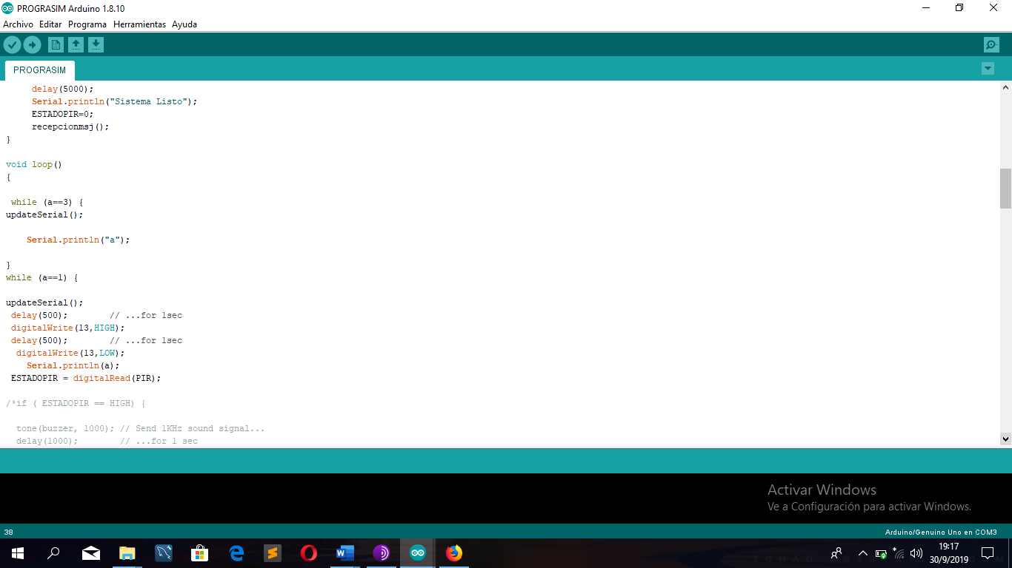

Anexo 1 3 Programación Arduino

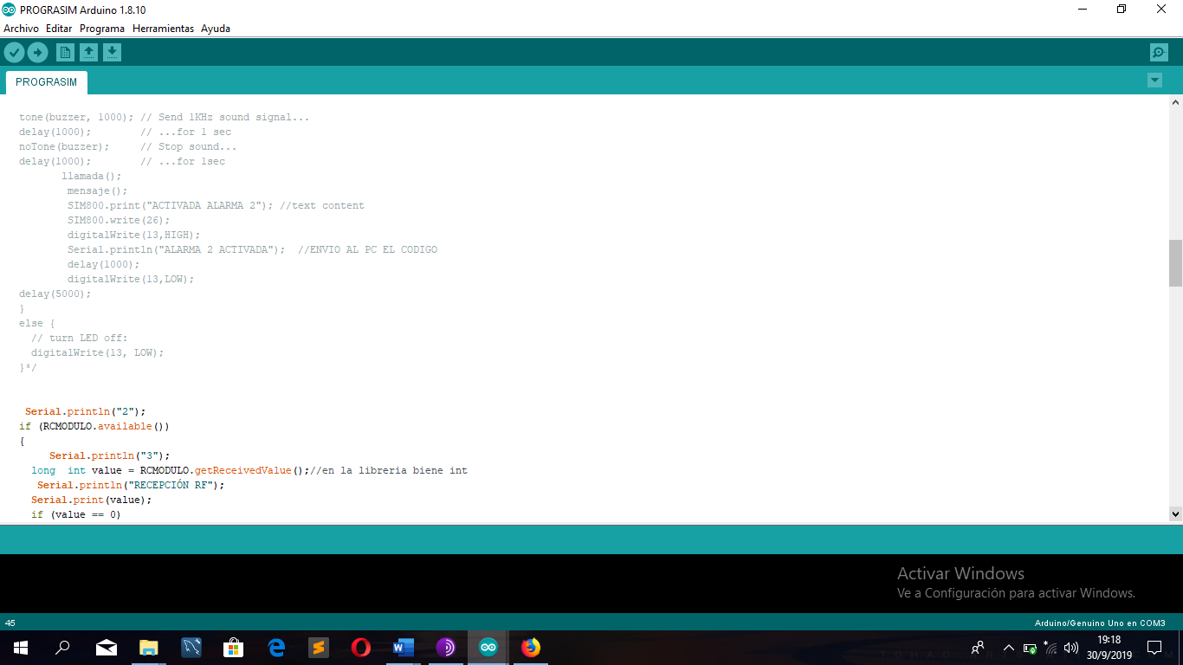

Anexo 1 4 Programación Arduino

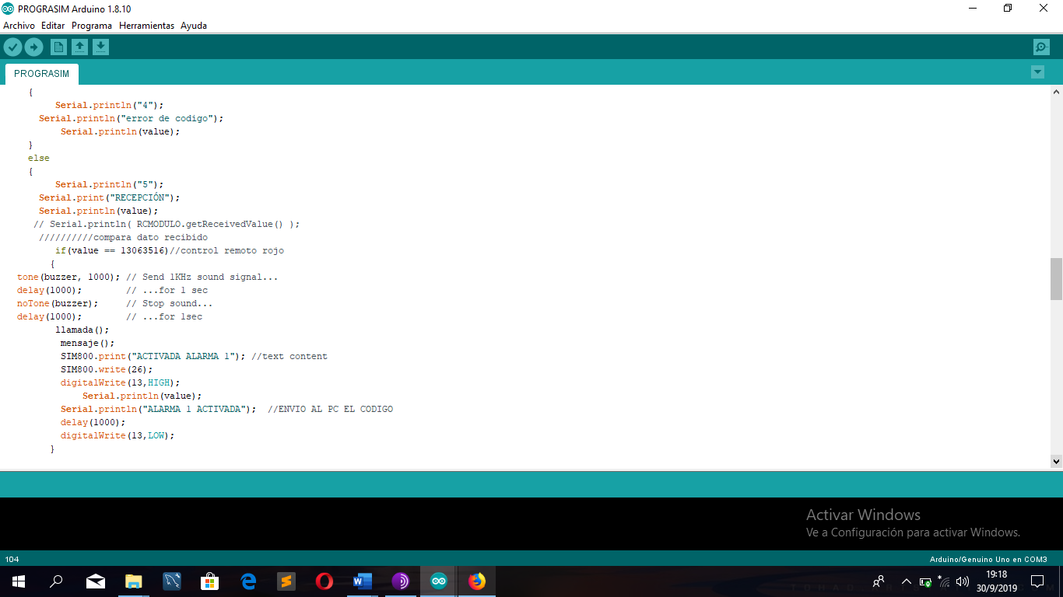

Anexo 1 5 Programación Arduino

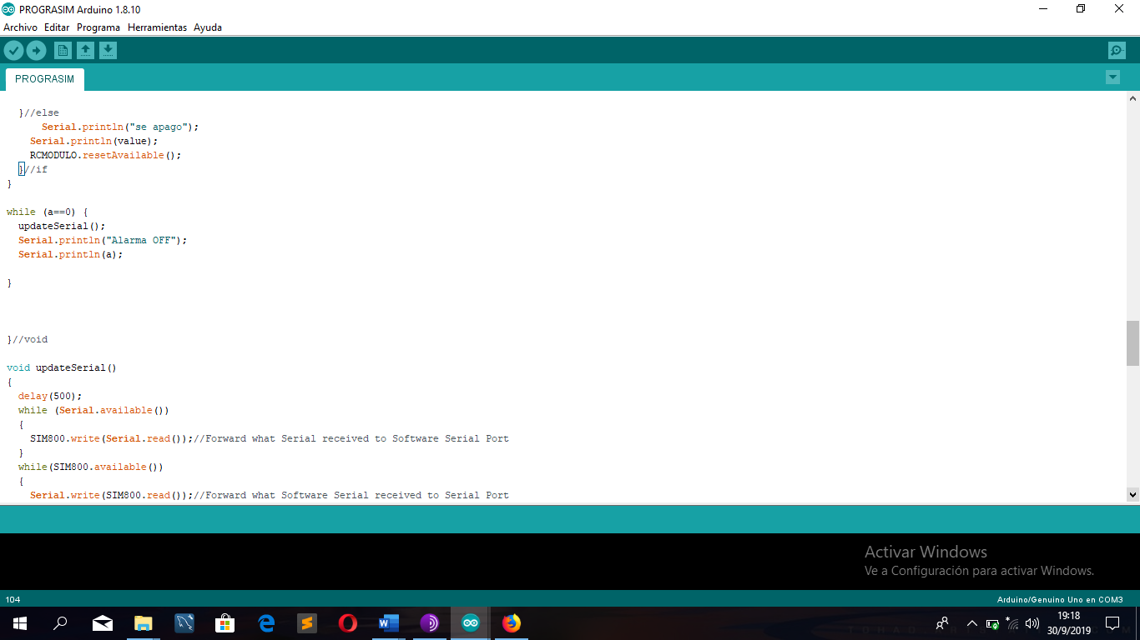

Anexo 1 6 Programación Arduino

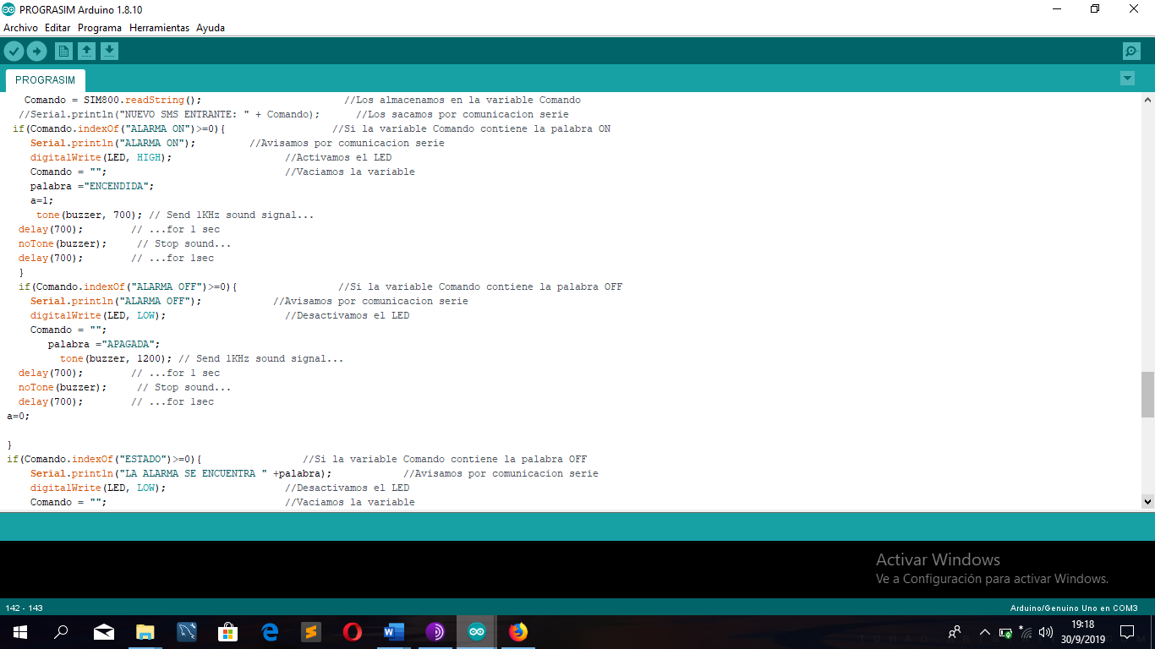

Anexo 1 7 Programación Arduino

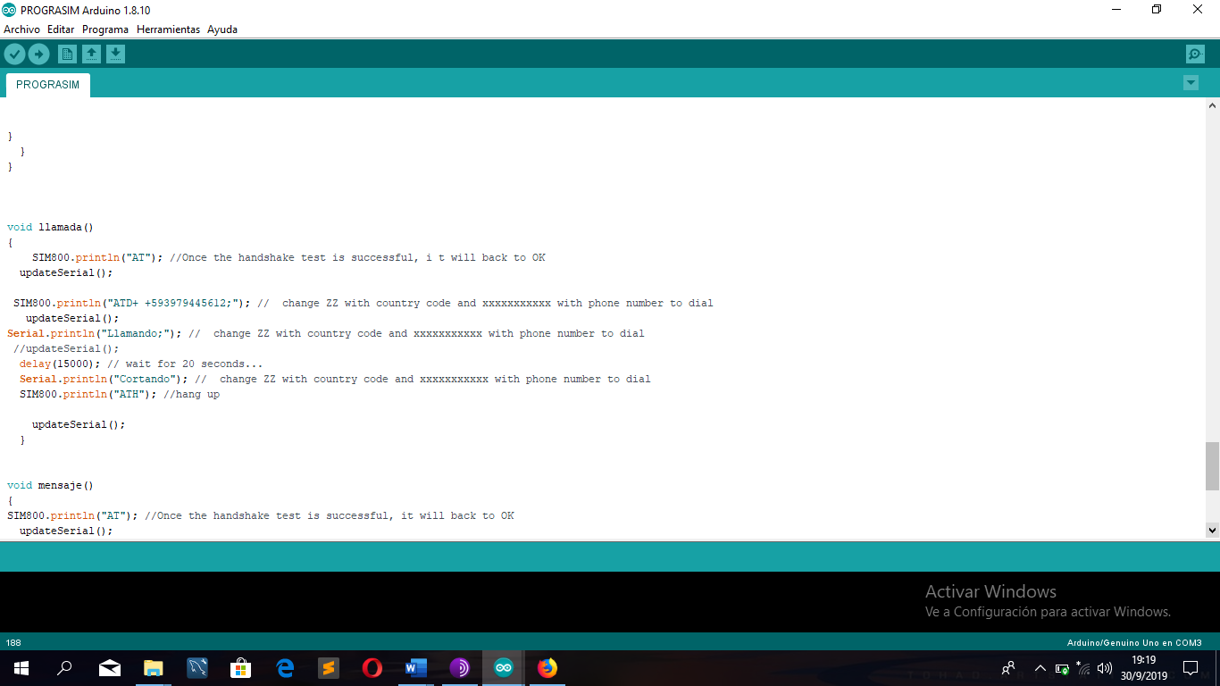

Anexo 1 8 Programación Arduino

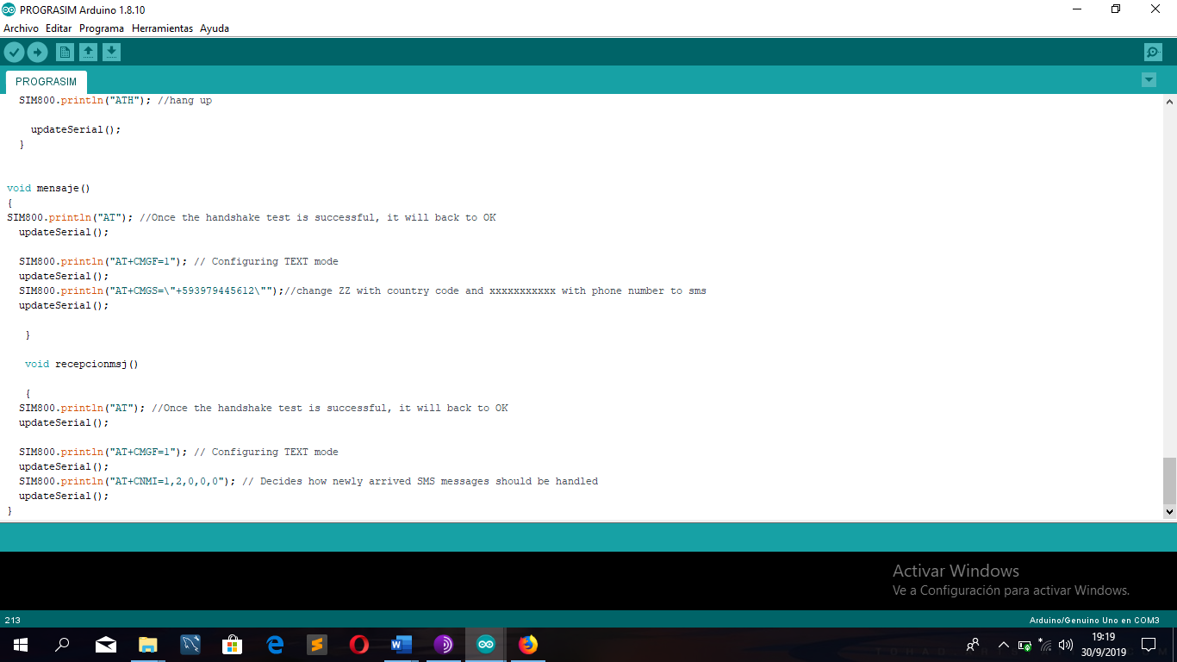

Anexo 1 9 Programación Arduino

Anexo 2

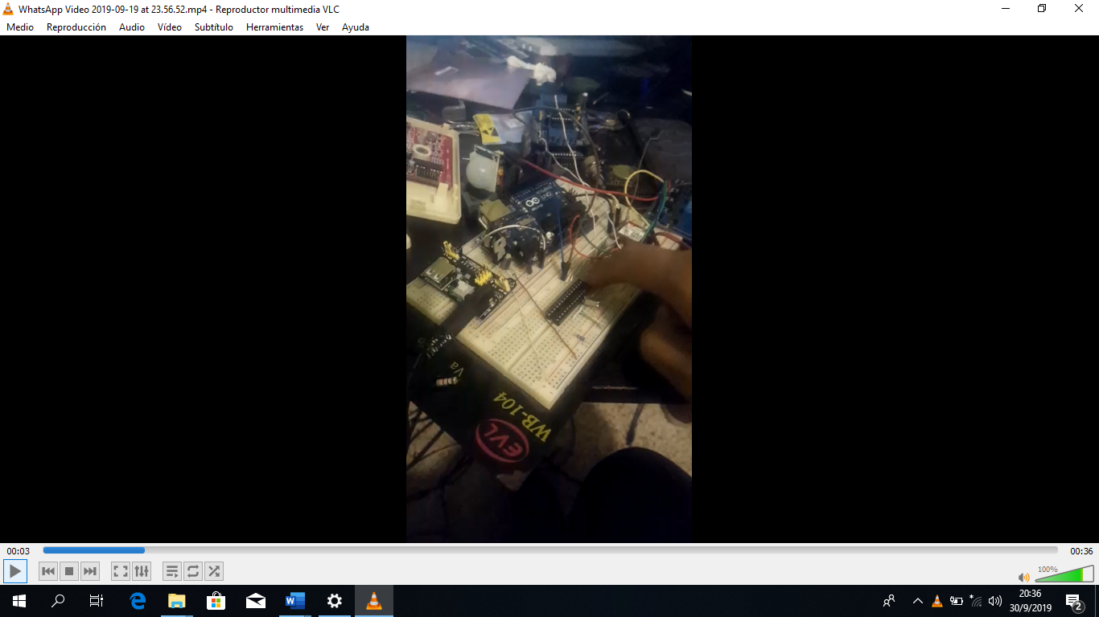

Anexo 2 1 Sistema de Alarma Arduino

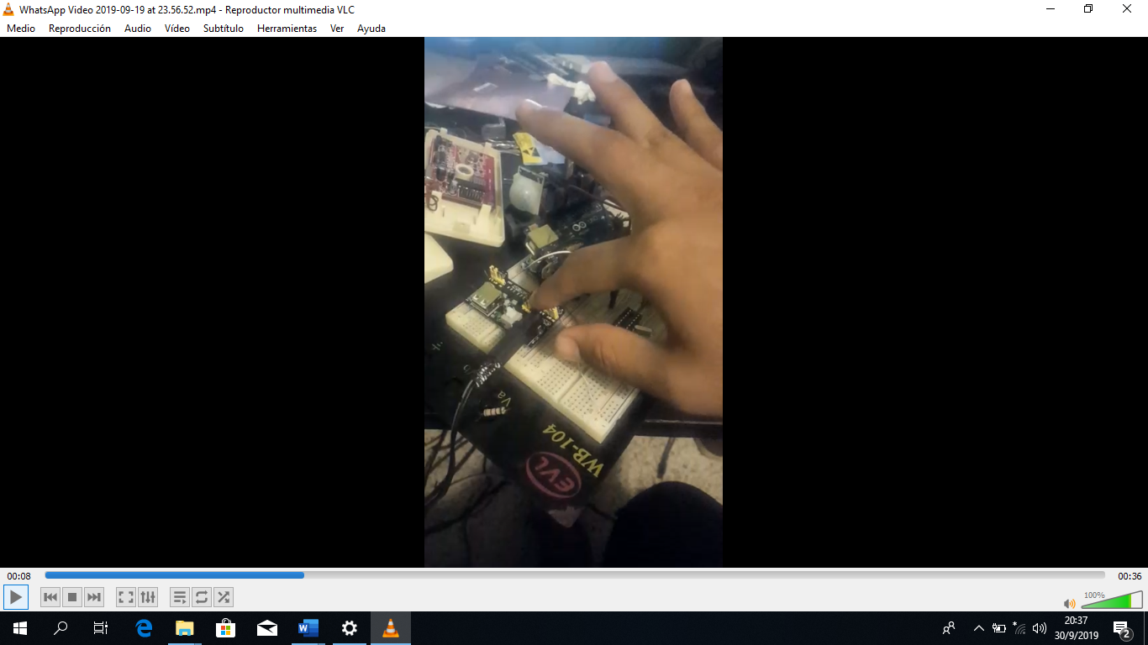

Anexo 2 2 Sistema de Alarma Arduino

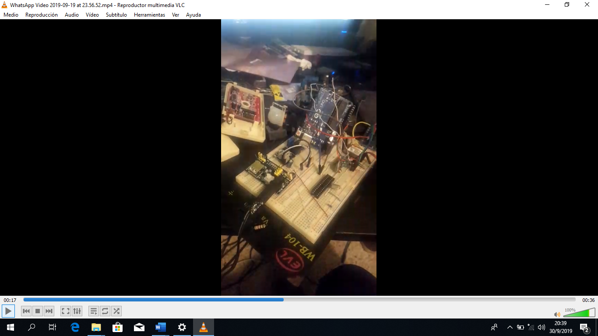

Anexo 2 3 Sistema de Alarma Arduino

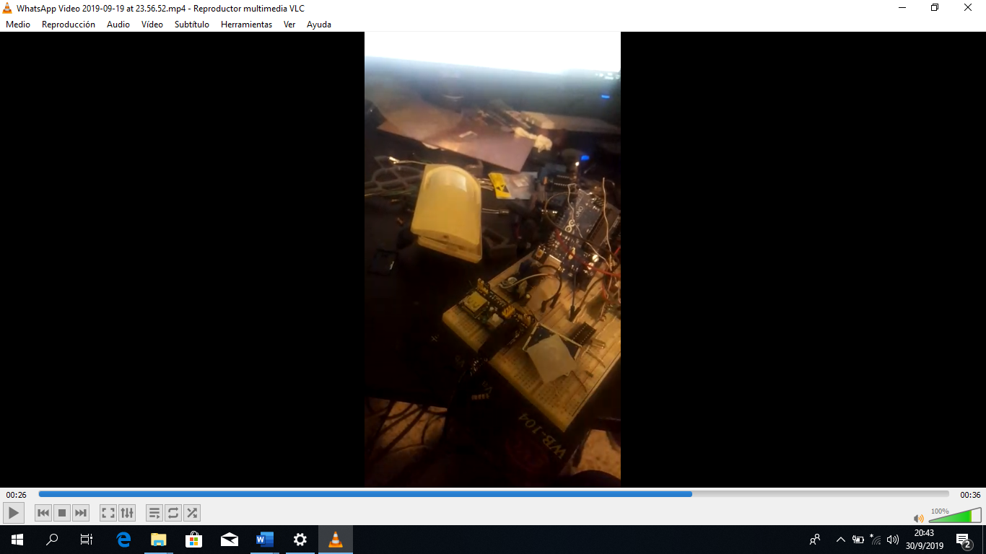

Anexo 2 4 Sistema de Alarma Arduino

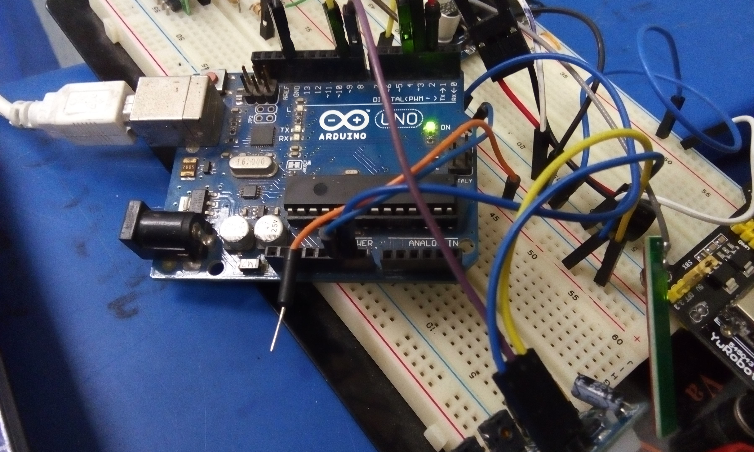

Anexo 2 5 Sistema de Alarma Arduino

Anexo 3

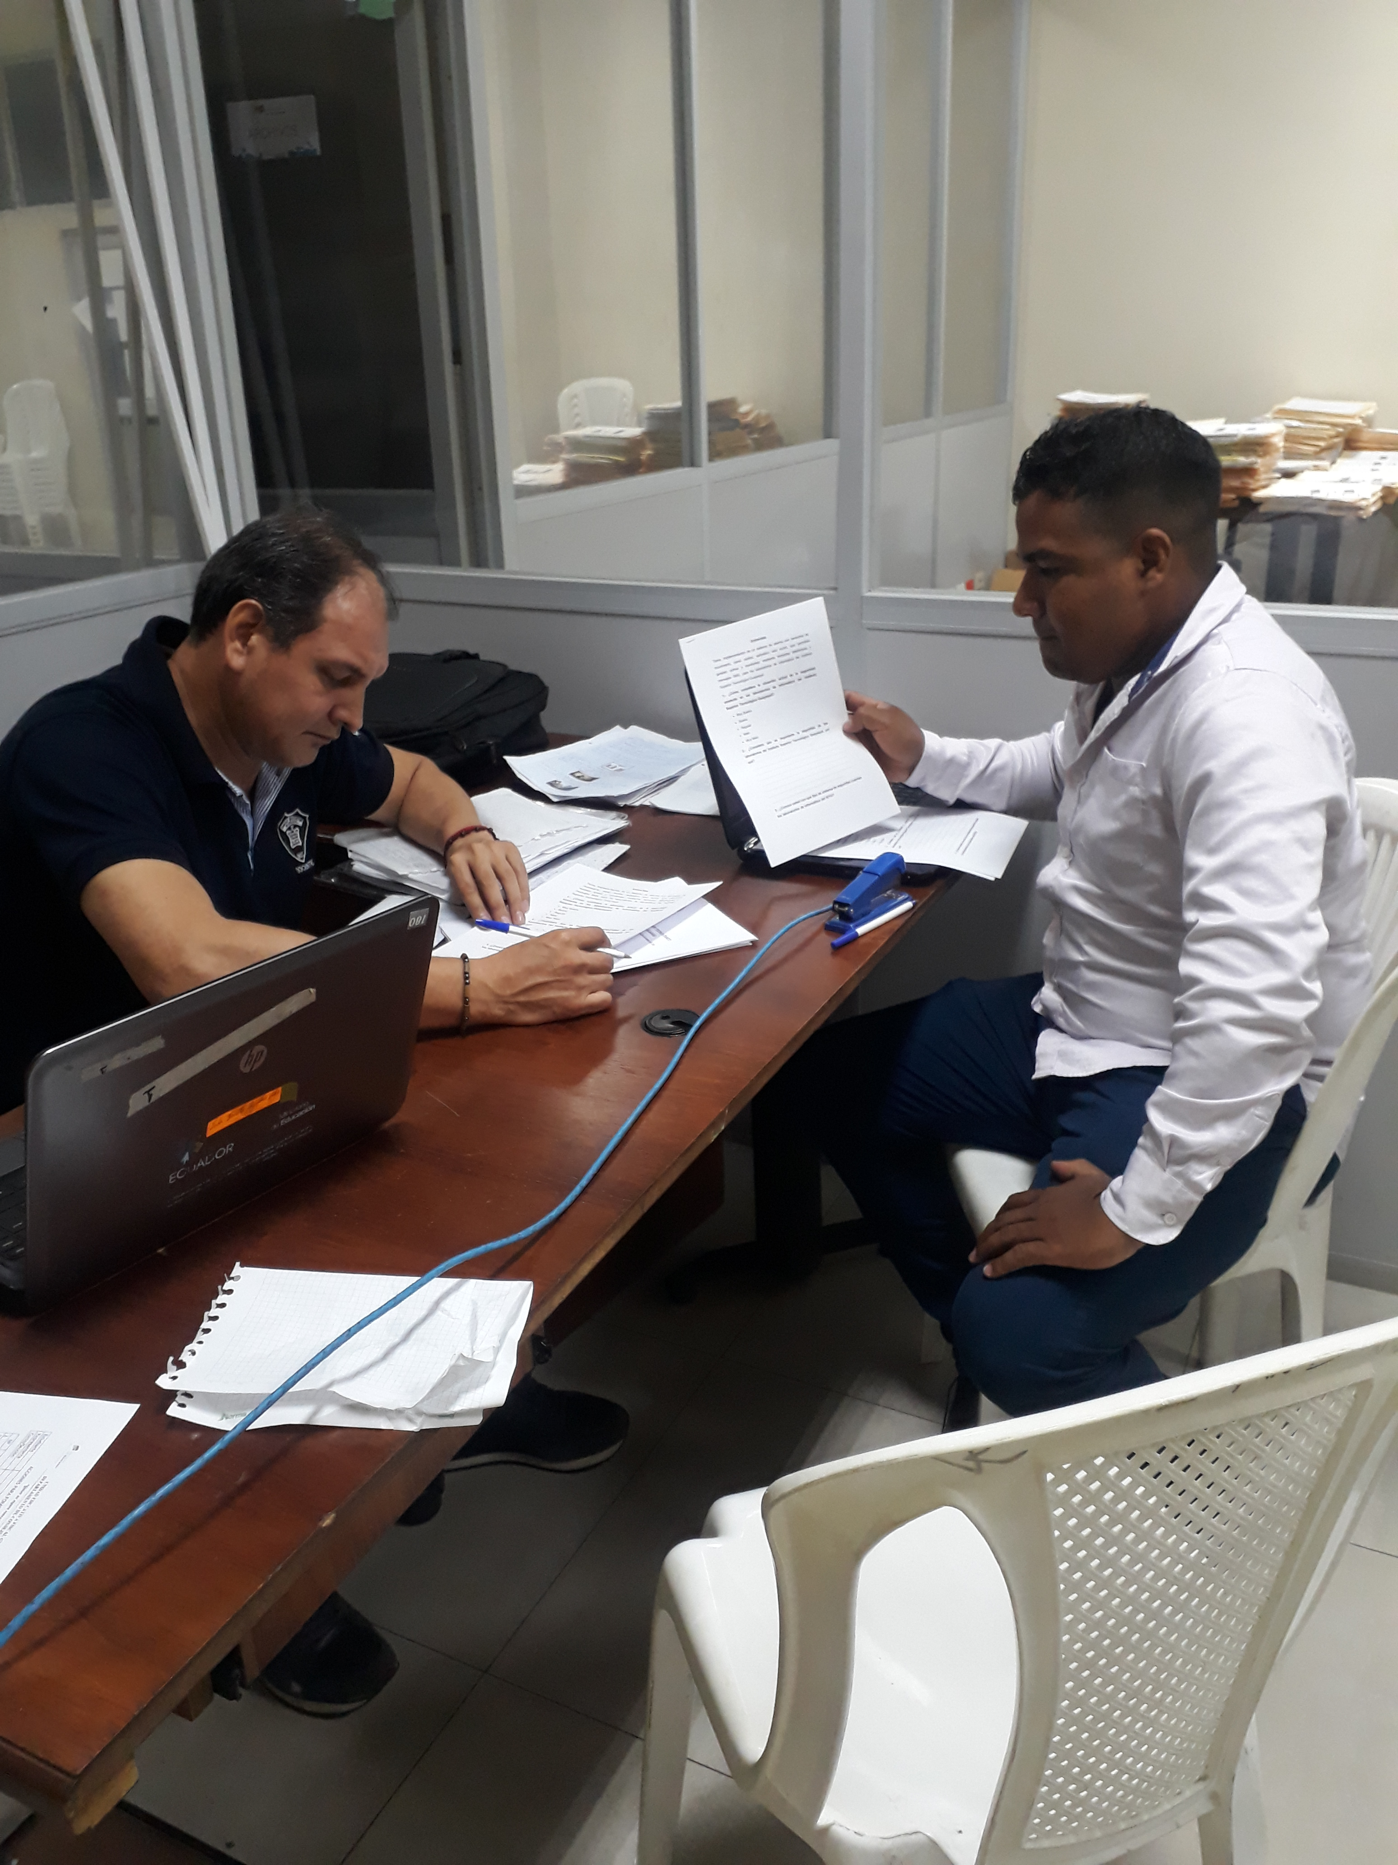

Anexo 3 1 Entrevista

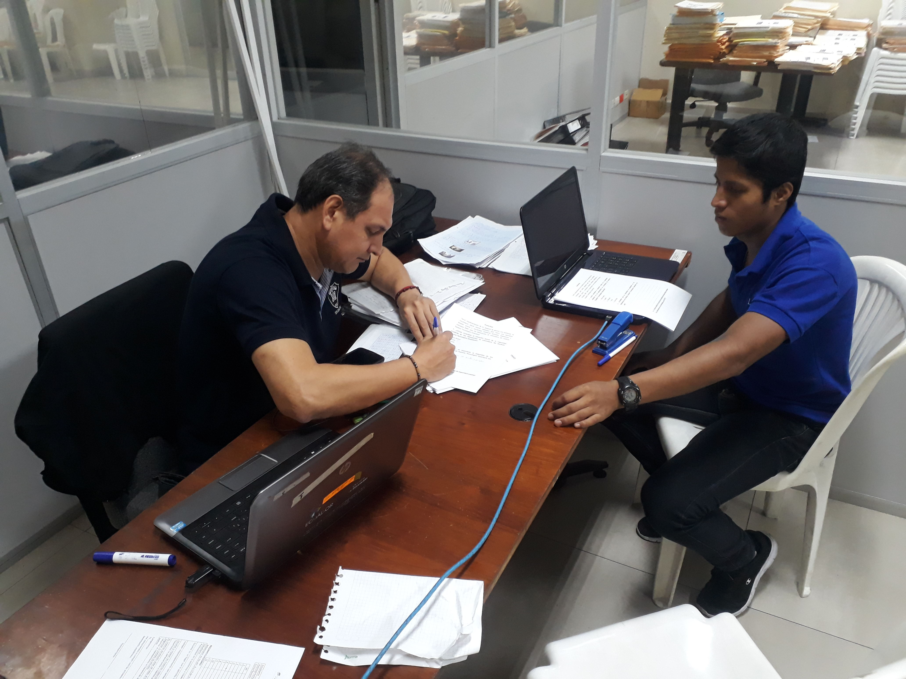

Anexo 3 2 Entrevista

Anexo 4

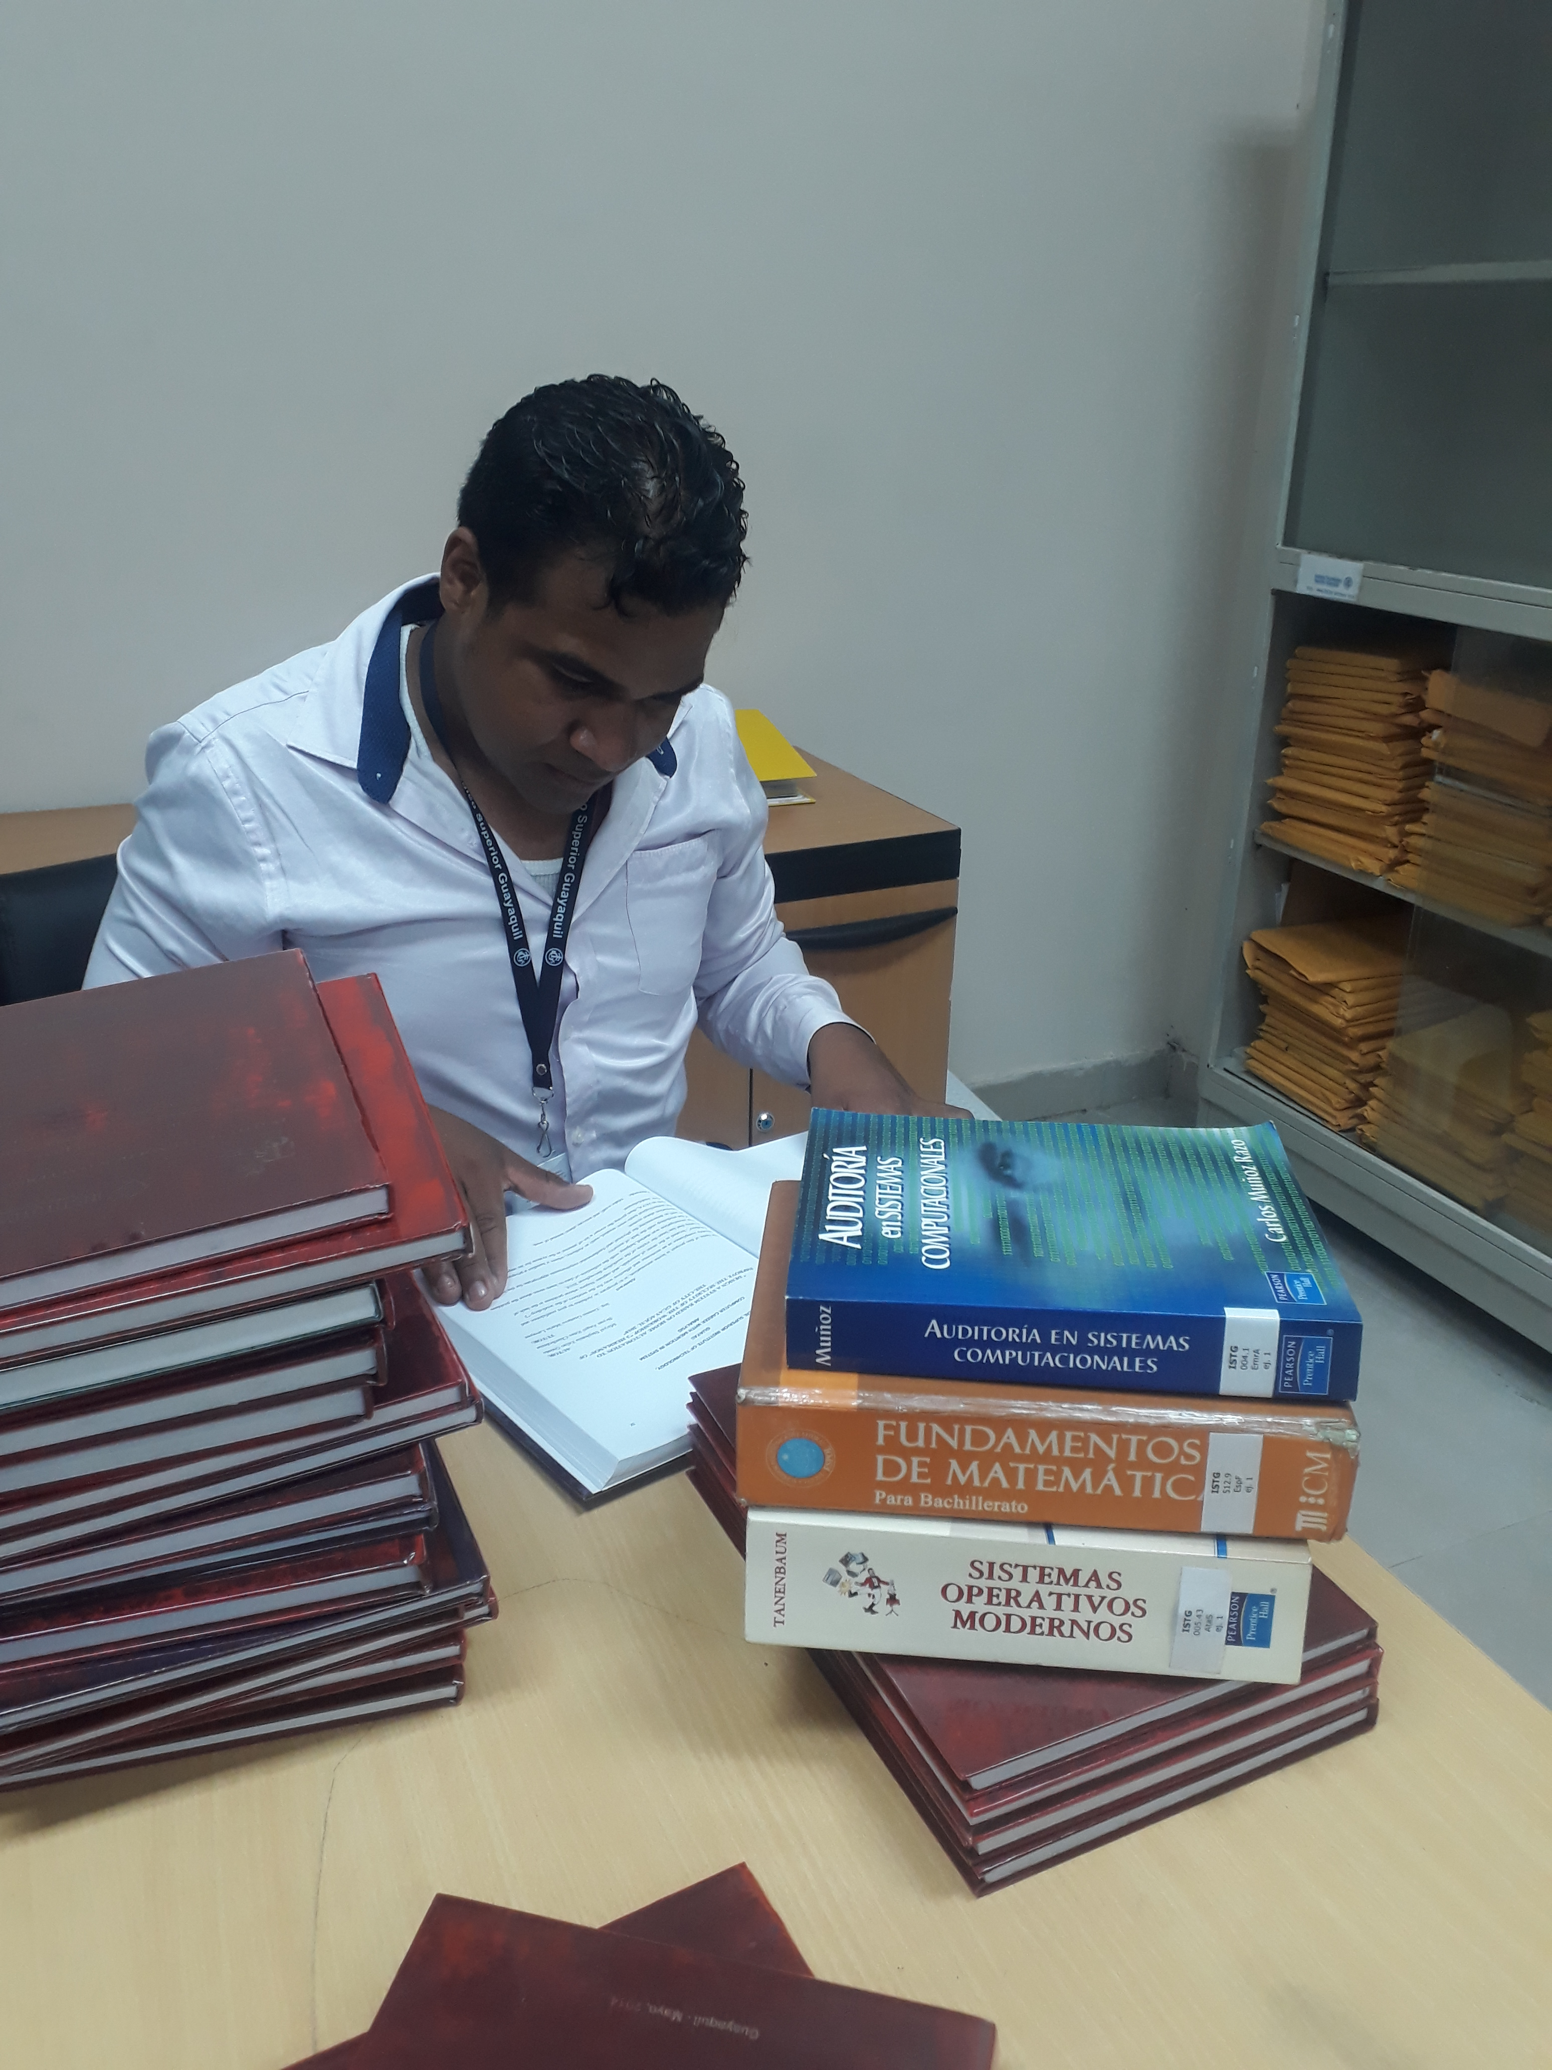

Anexo 4 1 Investigación en Biblioteca

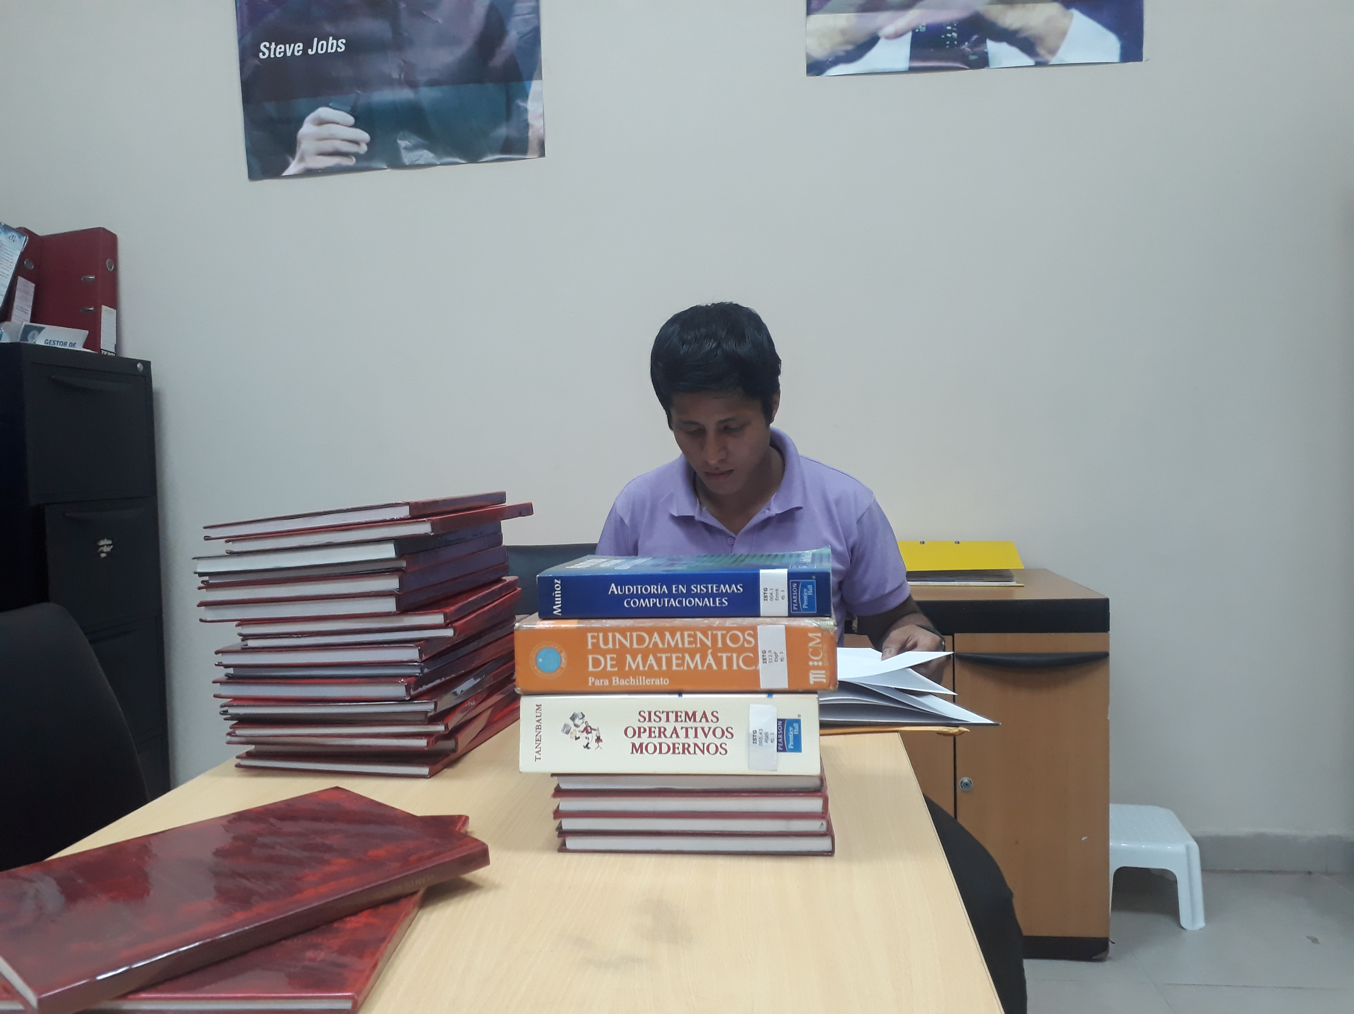

Anexo 4 2 Investigación en Biblioteca

Anexo 5

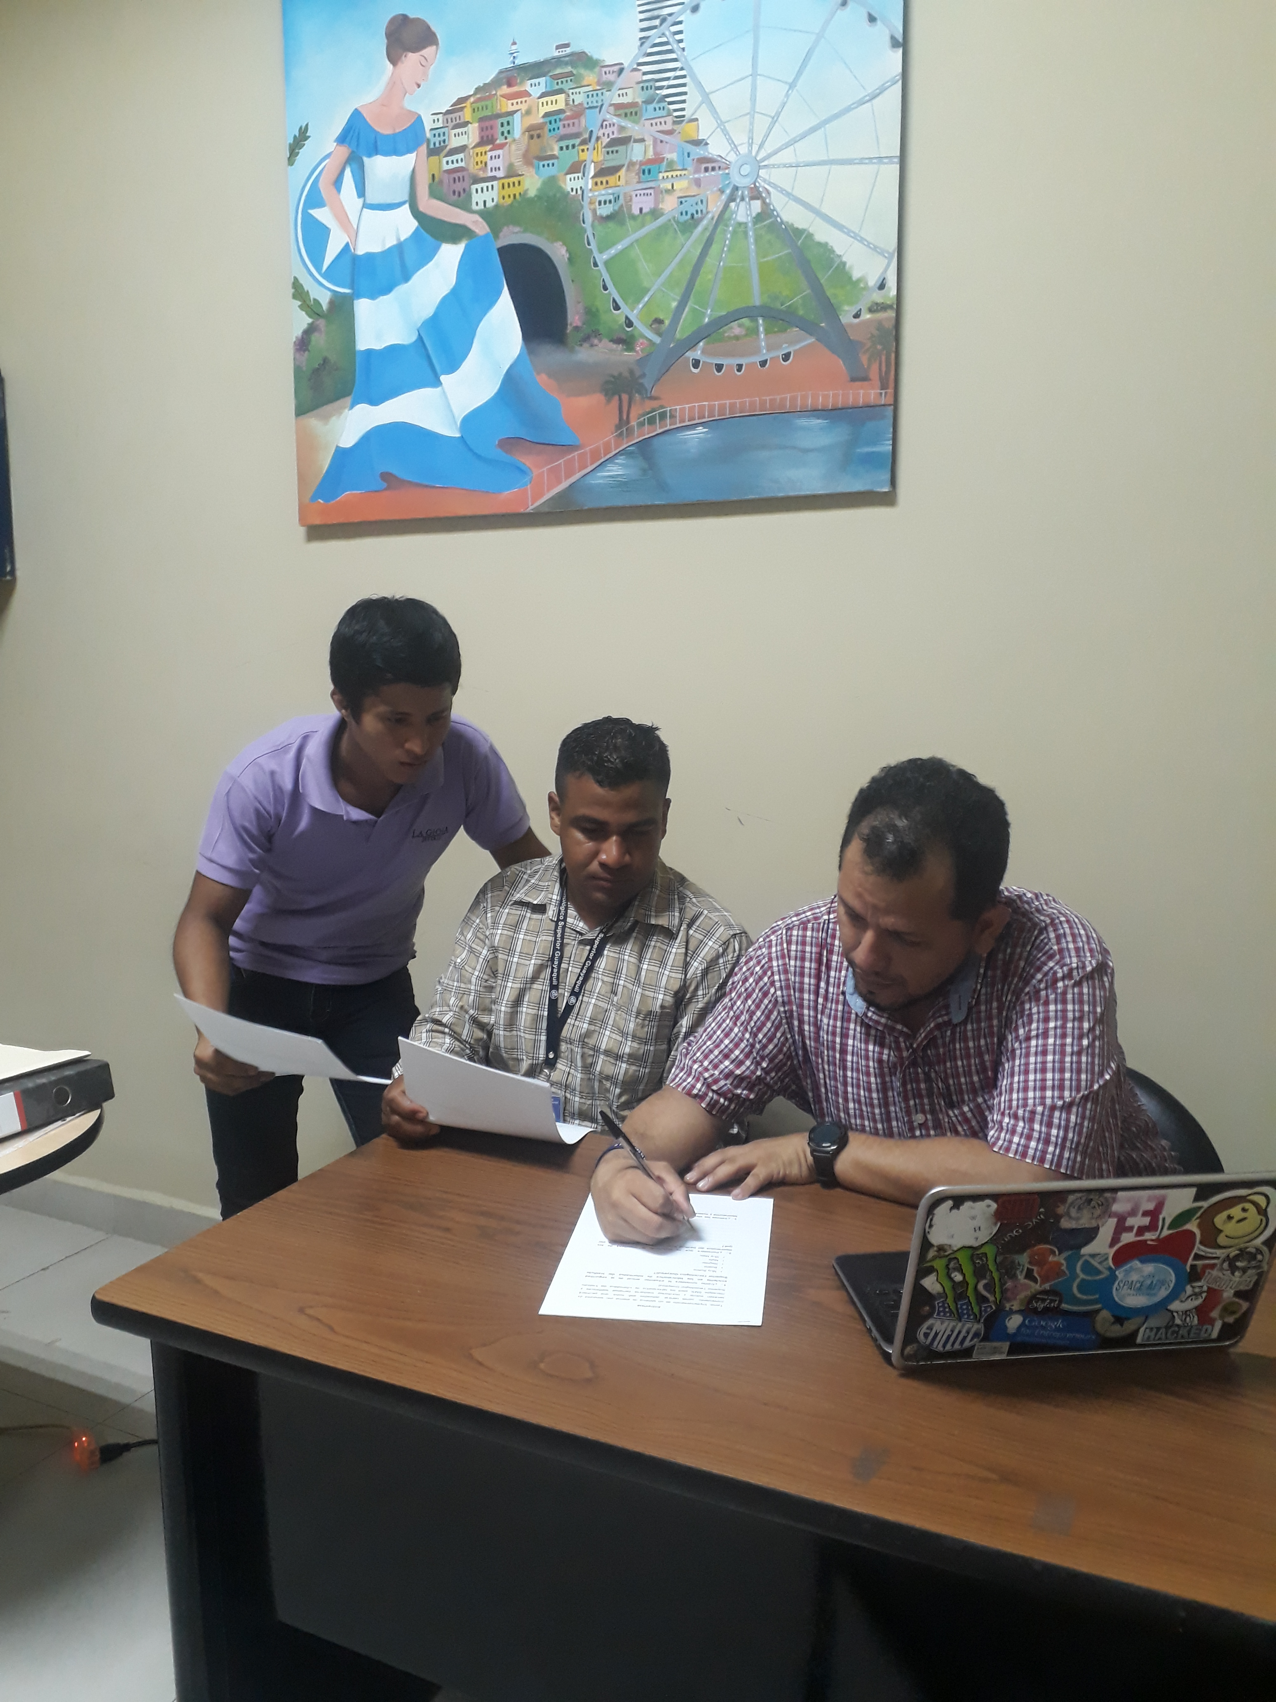

Anexo 5 1 Revisión de Tesis

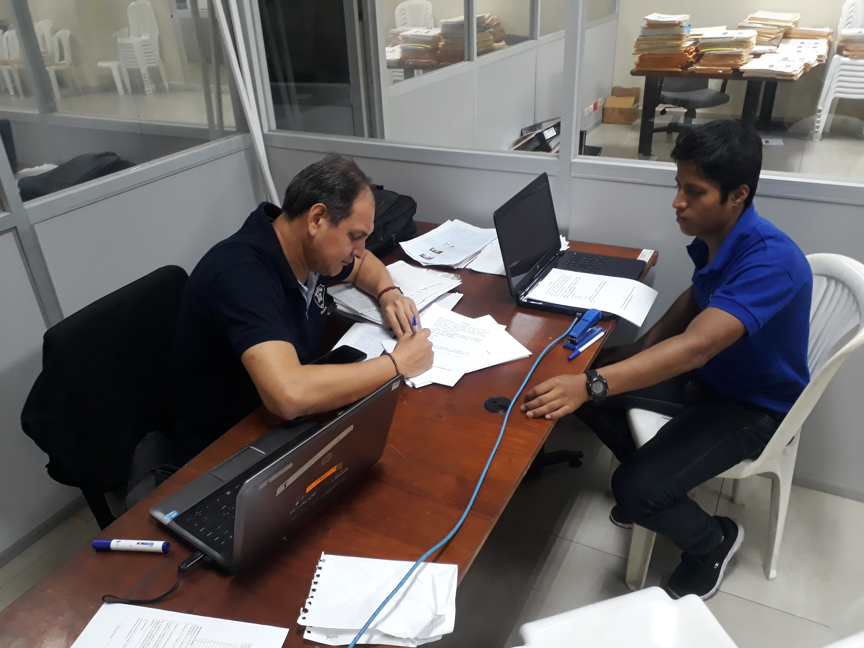

Anexo 5 2 Revisión de Tesis

Anexo 6

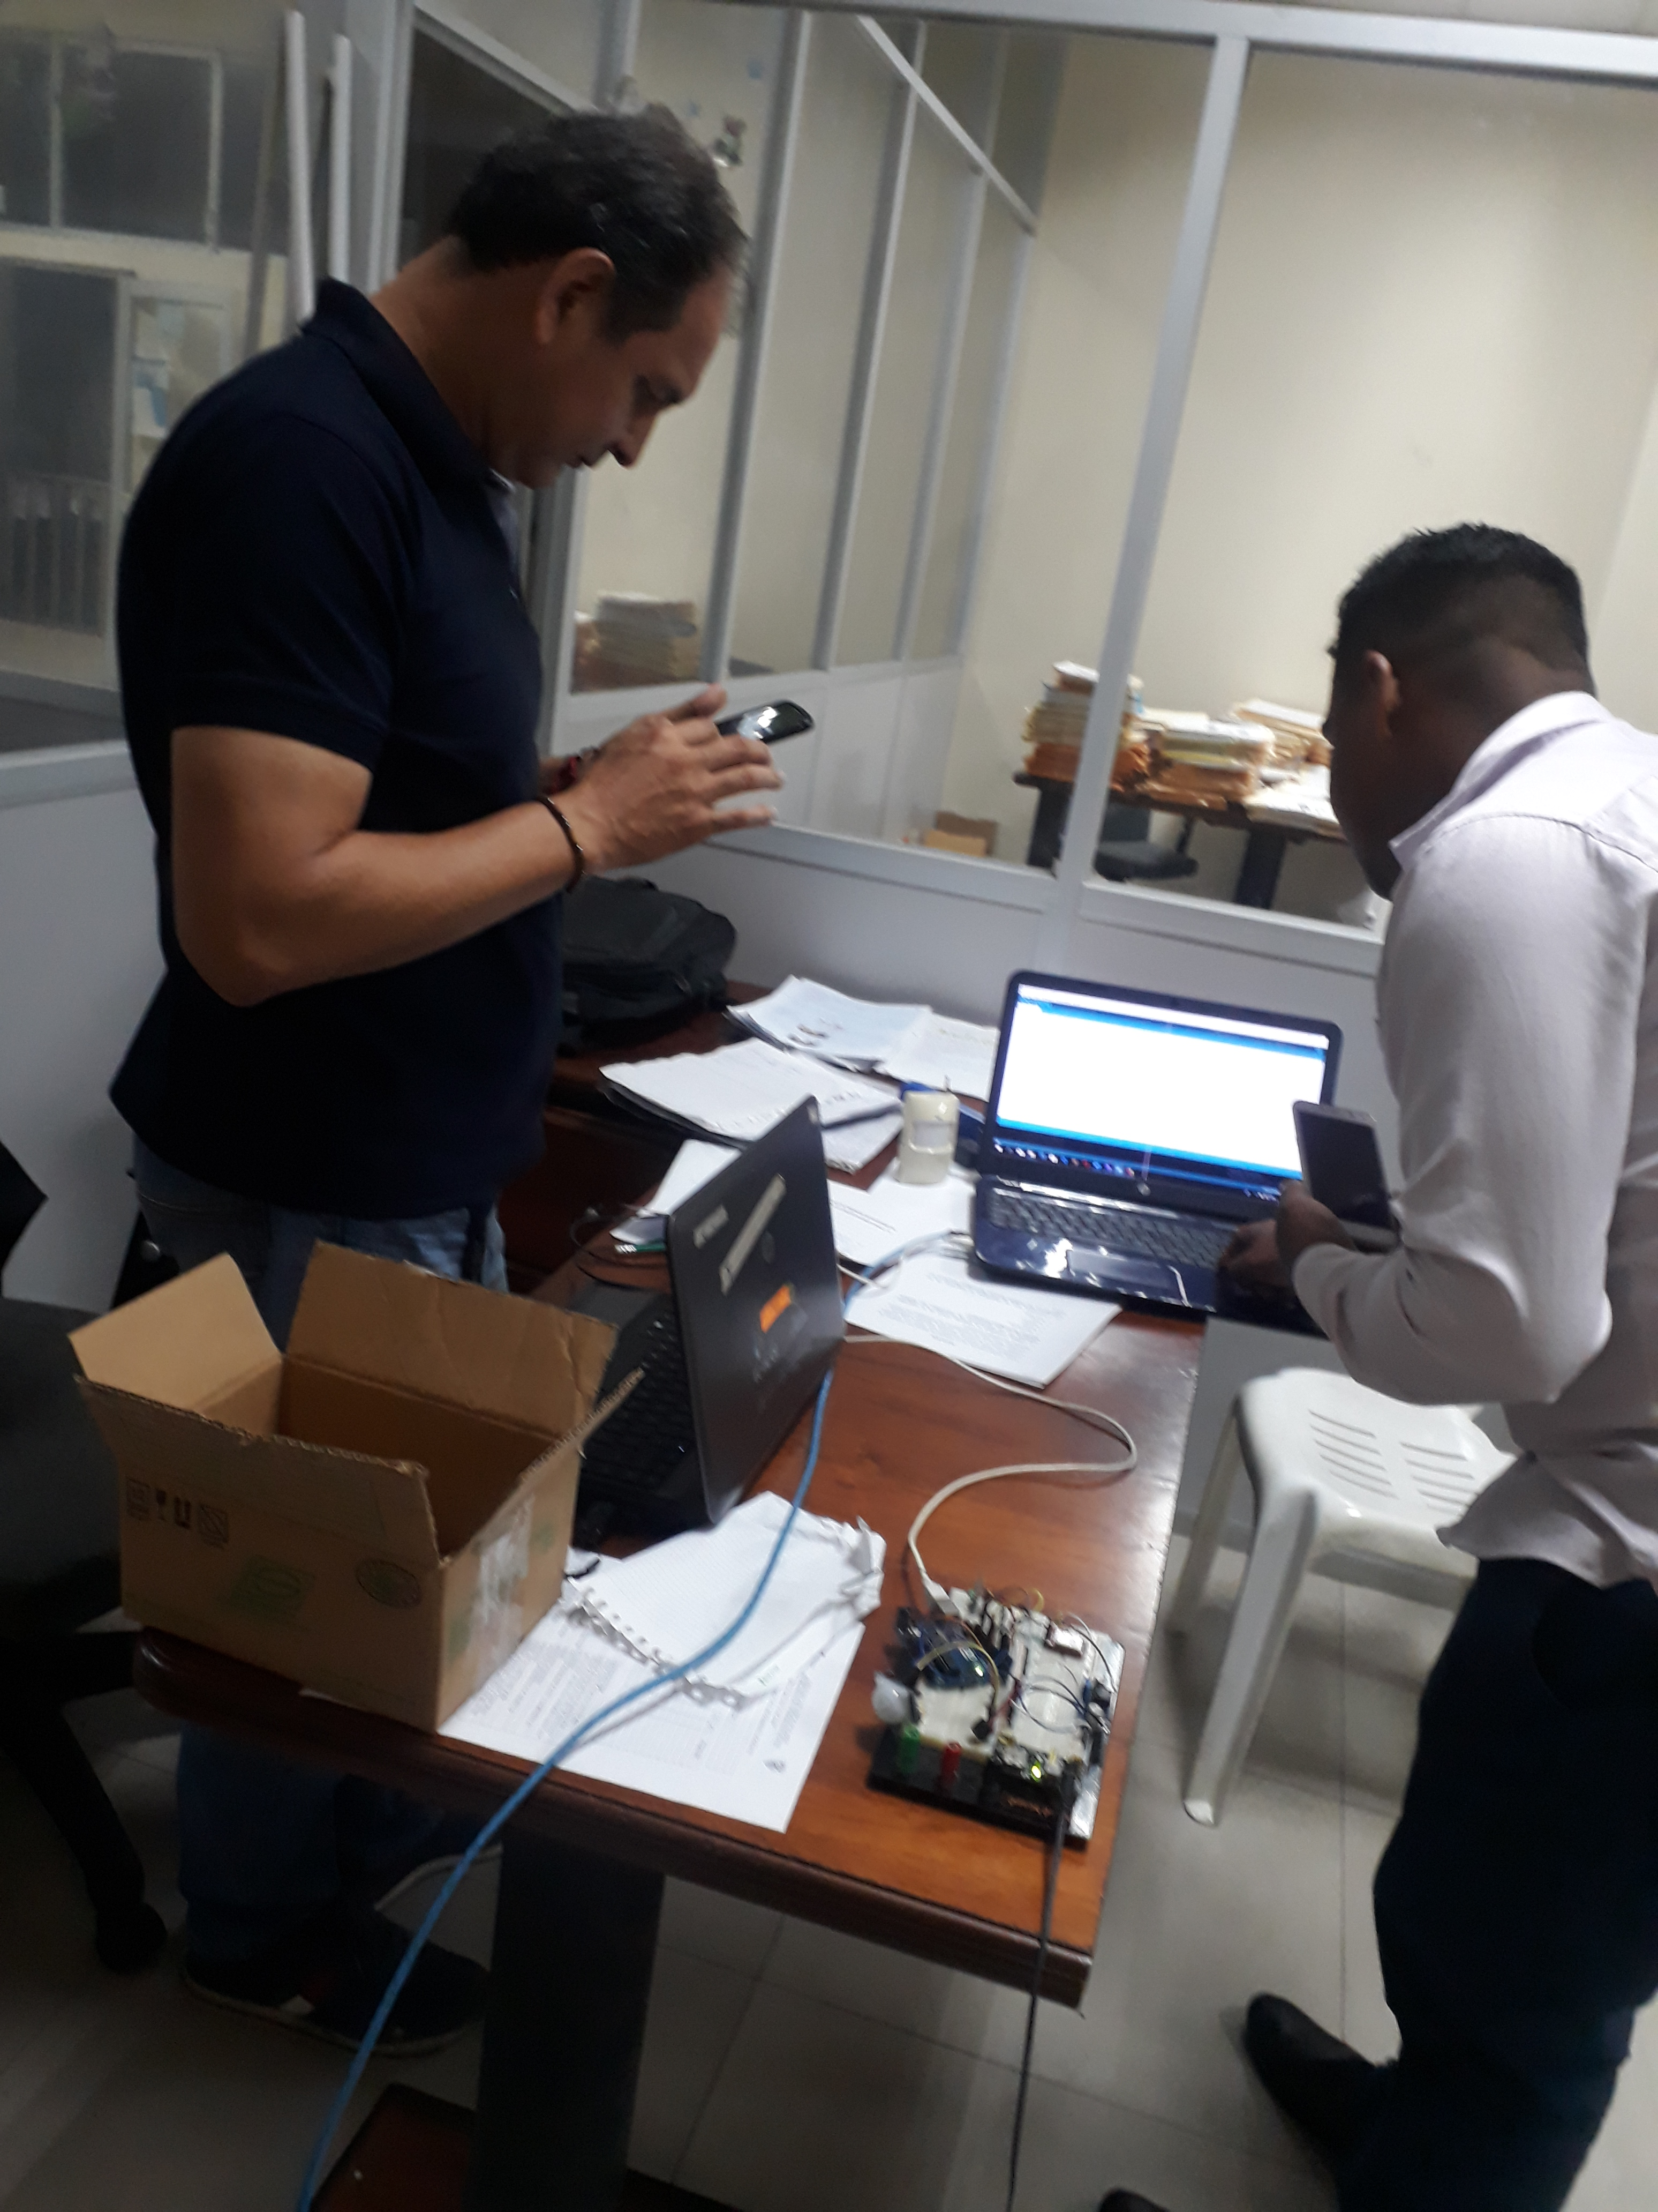

Anexo 6 1 Revisión de Prototipo de Alarma Arduino

Anexo 7

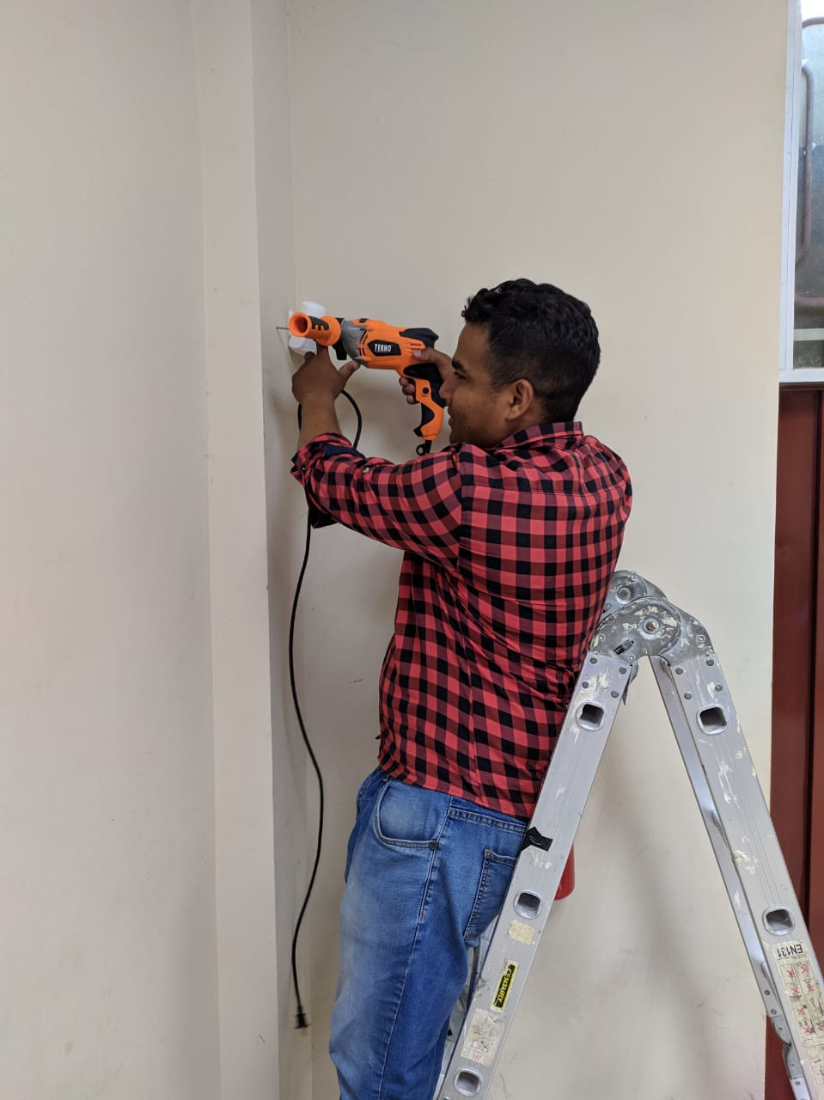

Anexo 7 Instalación de Alarmas en laboratorios del ITSG

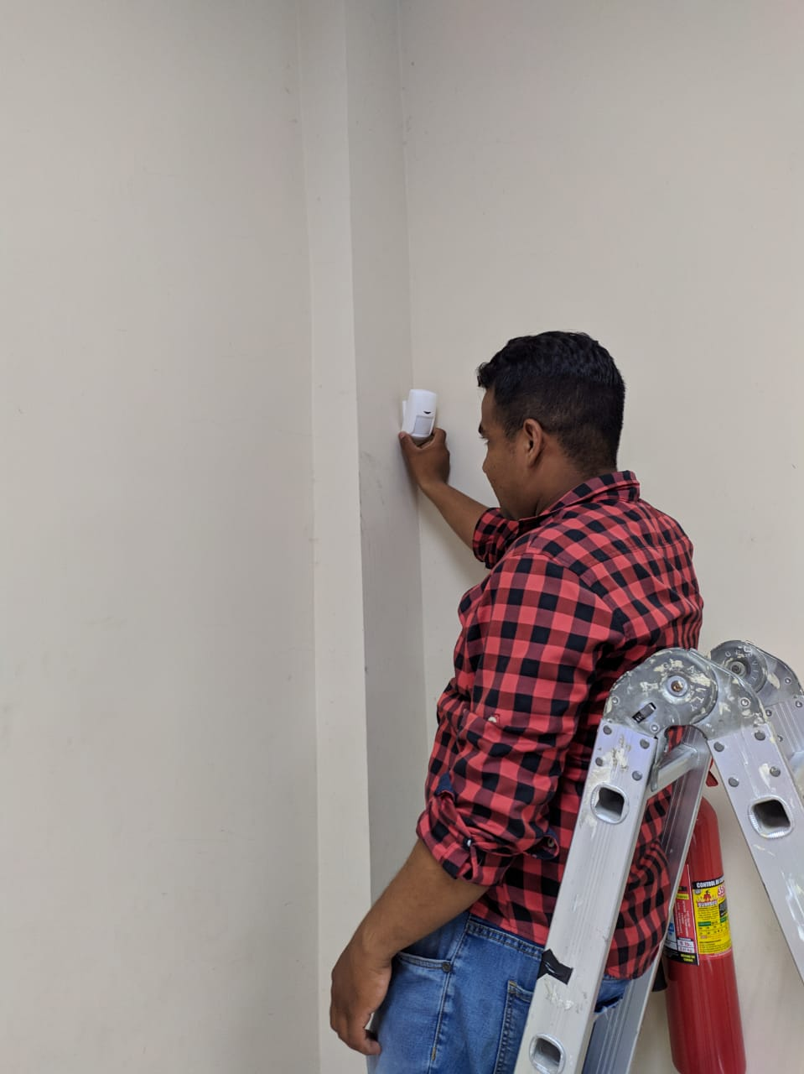

Anexo 7 Instalación de Alarmas en laboratorios del ITSG

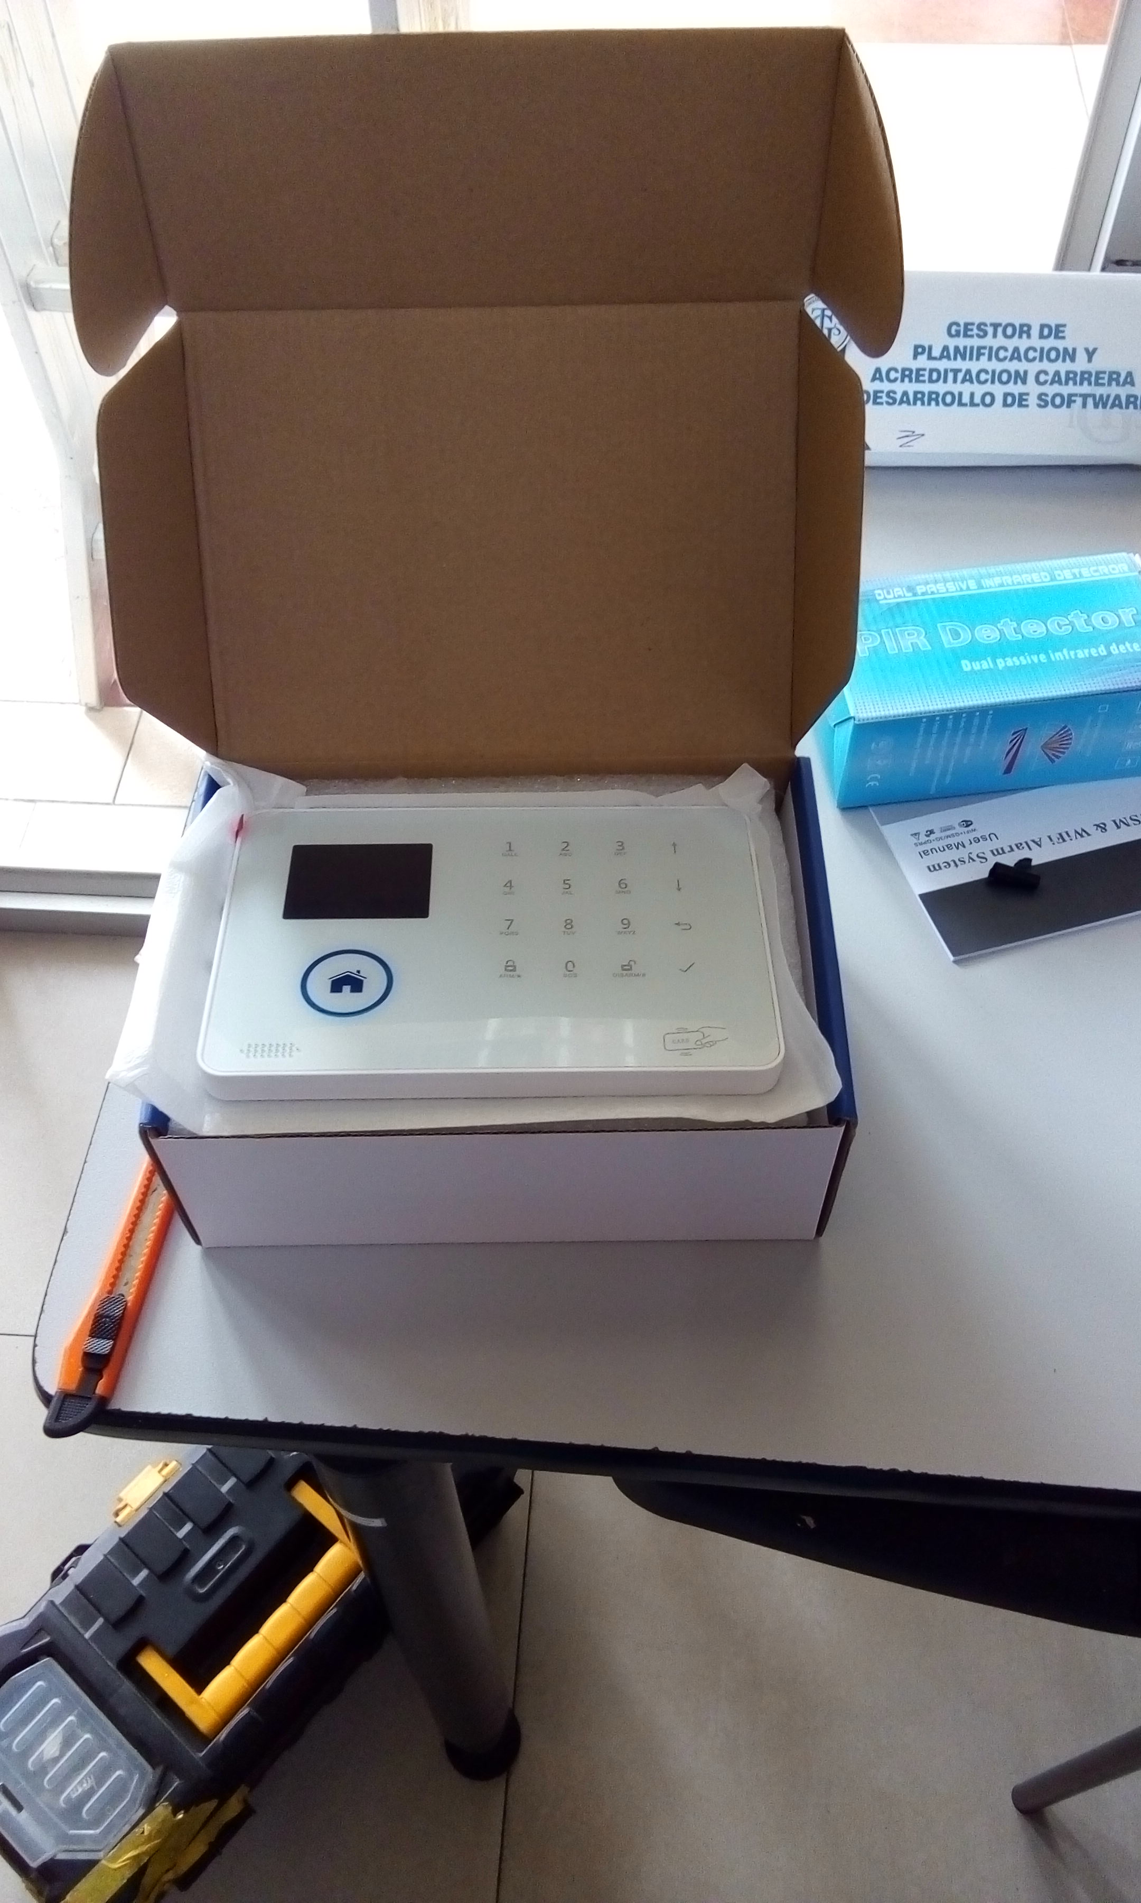

Anexo 7 Instalación de Alarmas en laboratorios del ITSG